UC — BANCO DE DADOS
Exercícios Práticos T01 a T09
30 exercícios resolvidos e comentados
Modelagem conceitual e lógica · MySQL 8.4 · Consultas SQL

DISCIPLINA | Banco de Dados — USJT · 2026/2
PROFESSOR | Prof. Calvetti
ALUNO | André Fiordiluglio Vassoler
CONTEÚDO | Enunciados, respostas comentadas, scripts executados e validações
DATA | 30/10/2026

Sumário
Apresentação e convenções
Parte 1 — Fundamentos e modelagem (T01 a T04)
Exercício 01 — Diagnóstico de dados conflitantes em clínicas
Exercício 02 — Arquitetura cliente-servidor para operação crítica
Exercício 03 — Contrato de dados de sensores urbanos
Exercício 04 — DER de telemedicina com atributos complexos
Exercício 05 — Relacionamento ternário em contratos de frete
Exercício 06 — Autorrelacionamento temporal em hospital
Exercício 07 — Especialização de meios de pagamento
Exercício 08 — Entidade associativa de marketplace
Exercício 09 — Mapeamento 1:N de atendimento técnico
Exercício 10 — Mapeamento 1:1 opcional de assinatura
Exercício 11 — Mapeamento N:N de consultores
Parte 2 — Modelo físico, integridade, DDL e DML (T05 e T06)
Exercício 12 — Tipos físicos para cobrança recorrente
Exercício 13 — Políticas referenciais educacionais
Exercício 14 — Redundância em ordens de serviço
Exercício 15 — Laboratório de violações de integridade
Exercício 16 — Construção da base Entrega Certa
Exercício 17 — Evolução controlada de schema
Exercício 18 — Carga e correção segura
Parte 3 — Consultas simples, junções e agregações (T07 e T08)
Exercício 19 — Projeções e expressões operacionais
Exercício 20 — Busca com NULL, padrões e intervalos
Exercício 21 — Ranking paginado e funções
Exercício 22 — Rastreio completo com INNER JOIN
Exercício 23 — Ausências com junções externas
Exercício 24 — Hierarquia de entregadores
Exercício 25 — Indicadores com WHERE e HAVING
Parte 4 — Subconsultas, CTEs, views e auditoria (T09)
Exercício 26 — Comparação com subconsultas
Exercício 27 — Clientes com e sem compra
Exercício 28 — CTE de desempenho
Exercício 29 — View restrita para parceiros
Exercício 30 — Auditoria integradora da Entrega Certa
Fechamento

Apresentação e convenções
Este documento responde aos 30 exercícios práticos da coletânea Exercícios Práticos T01 a T09 (Prof. Calvetti). Cada exercício traz o enunciado original, a resposta comentada item a item e um quadro final de validação, que confere o critério de correção indicado no próprio enunciado.

Ambiente e forma de execução
- Modelagem: os diagramas conceituais e lógicos foram desenhados em notação de Chen (conceitual) e em notação de tabelas com PK/FK (lógico). Podem ser reproduzidos no diagrams.net sem alteração de semântica.
- Banco: todos os scripts usam sintaxe do MySQL 8.4 LTS com InnoDB. Eles foram executados de verdade em um servidor MySQL 8.0 (InnoDB, sql_mode estrito padrão), que aplica as mesmas regras de CHECK, FOREIGN KEY, CTE, views e gatilhos da 8.4. As mensagens de erro e os resultados mostrados nas respostas são os obtidos nessa execução.
- Ordem de execução da Entrega Certa (Ex. 16 a 30): 16 (DDL) → 18.1 (carga) → 17 (migração) → 18.2 a 18.4 (correções) → 19 em diante. O Ex. 17 exige uma tabela PEDIDO que já contém dados, por isso a carga do 18.1 vem antes dele.
- Data de referência da massa: 30/10/2026. Consultas que dependem de "hoje" usam a variável @hoje = '2026-10-30' para que os resultados sejam reproduzíveis; em produção, troca-se por CURRENT_DATE.

Convenção de cardinalidade
Nos relacionamentos binários, o par (mín, máx) escrito junto de uma entidade indica de quantas ocorrências do relacionamento cada ocorrência dessa entidade participa. Exemplo: PACIENTE (0,N) — PARTICIPA — (1,1) TELECONSULTA se lê "cada paciente participa de zero a muitas teleconsultas; cada teleconsulta tem exatamente um paciente". Para eliminar ambiguidade, toda cardinalidade é acompanhada da leitura em prosa. A convenção para relacionamentos ternários é declarada no Exercício 05.

Legenda dos quadros
Nota — observação técnica, hipótese ou alternativa aceitável.

Atenção — divergência encontrada entre o gabarito de referência e o comportamento real do MySQL, com a correção adotada.

Validação — conferência explícita do critério de correção pedido no enunciado.

Matriz de cobertura
Aula | Competência central | Exercícios
T01 | Fundamentos, arquitetura e metadados | 01–03 e 30
T02 | Entidades, identificadores e atributos | 03–04 e 30
T03 | Relacionamentos, cardinalidades e especialização | 05–08 e 30
T04 | Modelo lógico e mapeamentos | 09–11 e 30
T05 | Modelo físico e integridade | 12–15 e 30
T06 | DDL e DML | 16–18 e 30
T07 | Consultas simples | 19–21 e 30
T08 | Junções e agregações | 22–25 e 30
T09 | Subconsultas, CTEs e views | 26–30

Parte 1 — Fundamentos e modelagem (T01 a T04)

Exercício 01 — Diagnóstico de dados conflitantes em clínicas
Aulas: T01 · Ferramentas: planilha, diagrams.net e relatório DOCX
ENUNCIADO
Uma rede mantém pacientes em três planilhas: recepção, faturamento e laboratório. O mesmo CPF aparece com nomes, telefones e datas divergentes; exames são associados somente ao nome.
- Classifique oito problemas como redundância, inconsistência, ausência de integridade, compartilhamento ou segurança.
- Defina dados mestres e identificadores de PACIENTE, EXAME e UNIDADE.
- Desenhe os fluxos atual e proposto, distinguindo Workbench, MySQL Server e InnoDB.
- Proponha cinco regras verificáveis de migração e indique quais dependem de decisão humana.
Entregáveis: matriz problema–evidência–risco–tratamento; arquitetura; regras de migração.
Validação: nome não pode ser identificador e a procedência da migração deve ser preservada.

1. Matriz problema–evidência–risco–tratamento
# | Problema | Classe | Evidência | Risco | Tratamento
1 | O mesmo paciente é cadastrado nas três planilhas | Redundância | CPF 123.456.789-09 aparece na recepção, no faturamento e no laboratório | Retrabalho e divergência futura a cada atualização | Cadastro mestre único PACIENTE; as áreas passam a referenciar o paciente pela chave
2 | Nome divergente para o mesmo CPF | Inconsistência | "Maria S. Souza" × "Maria Silva Souza" | Documento, guia ou laudo emitido com nome errado | Regra de sobrevivência do valor + conferência humana com documento
3 | Telefones divergentes | Inconsistência | Três telefones diferentes para o mesmo CPF | Falha de contato (resultado crítico não comunicado) | Telefone como atributo multivalorado (tabela própria), com origem e data
4 | Data de nascimento divergente | Inconsistência | 12/03/1980 × 03/12/1980 (dia e mês invertidos) | Idade errada e faixa de referência de exame errada | Padronizar para tipo data; conflito real vai para decisão humana
5 | Exame ligado ao paciente apenas pelo nome | Ausência de integridade | Coluna "paciente" em texto livre na planilha do laboratório | Homônimos recebem o laudo de outra pessoa | EXAME.id_paciente como FK obrigatória para PACIENTE
6 | Unidade escrita de formas diferentes | Ausência de integridade | "Unid. Centro", "Centro", "CENTRO-SP" | Relatórios por unidade errados; exames "sem unidade" | Tabela UNIDADE com identificador e FK em EXAME
7 | Planilhas copiadas por e-mail e editadas em paralelo | Compartilhamento | Arquivos faturamento_v3_final.xlsx e faturamento_v3_final2.xlsx | Atualização perdida (a última cópia salva sobrescreve a outra) | Banco central multiusuário, com transações e bloqueio por linha
8 | Qualquer funcionário abre dados de saúde, sem registro de acesso | Segurança | Planilha do laboratório em pasta compartilhada aberta | Vazamento de dado pessoal sensível (LGPD) sem rastreabilidade | Usuários individuais, privilégios por papel (GRANT), auditoria e backup

2. Dados mestres e identificadores
Dados mestres são os fatos estáveis que várias áreas consultam e que precisam de uma única fonte de verdade: o paciente, a unidade de atendimento e o catálogo de tipos de exame. O exame realizado é um fato transacional que referencia esses mestres.
Entidade | Identificador (PK) | Identificador alternativo | Justificativa
PACIENTE | id_paciente (substituto, gerado pelo banco) | cpf (UNIQUE) | A PK técnica nunca muda; o CPF detecta duplicidade na migração. Nome nunca identifica: há homônimos e grafias diferentes
UNIDADE | id_unidade | codigo_cnes (UNIQUE) | O CNES é o código nacional do estabelecimento de saúde; evita "Centro" × "Unid. Centro"
TIPO_EXAME | id_tipo_exame | codigo (UNIQUE) | Catálogo independe de haver exames realizados
EXAME | id_exame | protocolo (UNIQUE) | Cada coleta/realização é um fato; o protocolo é o número impresso na etiqueta

Modelo relacional resultante (com a tabela de procedência exigida pela validação):
PACIENTE(id_paciente PK, cpf UQ, nome, data_nascimento, criado_em)
PACIENTE_TELEFONE(id_paciente FK, telefone, tipo, PK(id_paciente, telefone))
UNIDADE(id_unidade PK, codigo_cnes UQ, nome, cidade)
TIPO_EXAME(id_tipo_exame PK, codigo UQ, descricao)
EXAME(id_exame PK, protocolo UQ, id_paciente FK, id_unidade FK,
id_tipo_exame FK, realizado_em, resultado)
ORIGEM_PACIENTE(sistema_origem, id_origem, id_paciente FK, carregado_em,
PK(sistema_origem, id_origem))

ORIGEM_PACIENTE registra de qual planilha e de qual linha veio cada paciente consolidado: se três linhas de origem viraram um só paciente, existem três linhas de procedência apontando para o mesmo id_paciente.

3. Fluxos atual e proposto
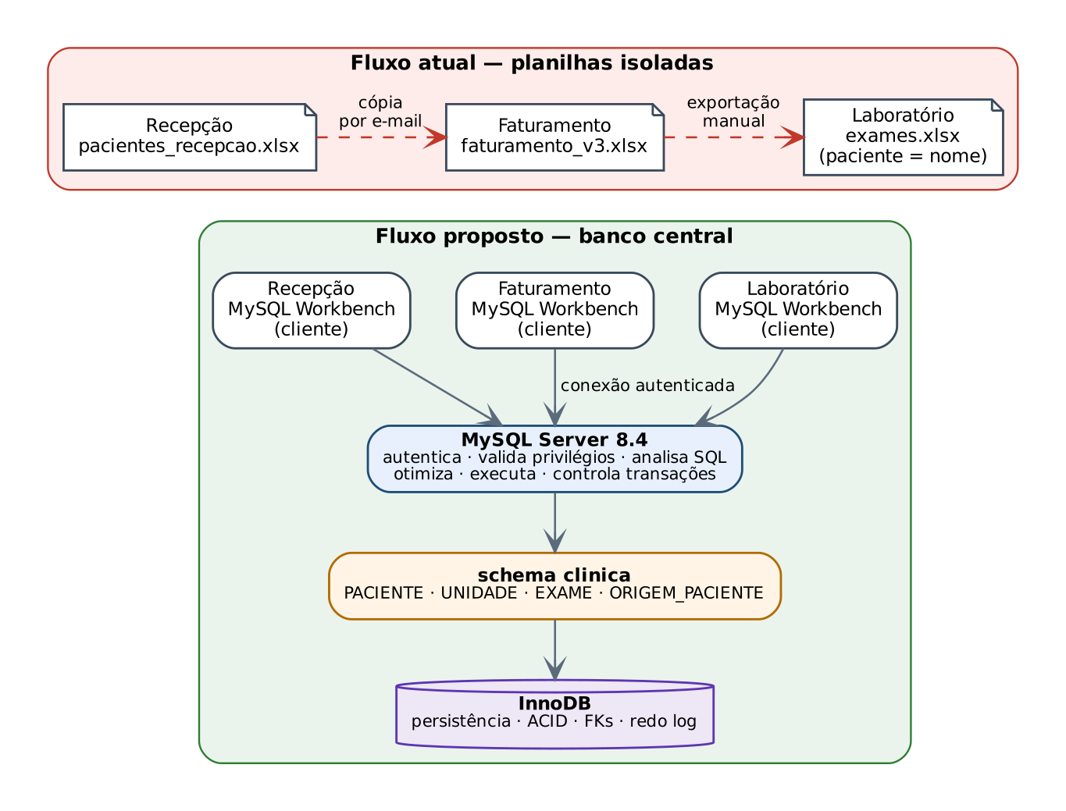
Figura 1 — Fluxo atual (planilhas isoladas) e fluxo proposto (banco central)
Componente | Papel no fluxo proposto | O que não é
MySQL Workbench | Cliente gráfico: o usuário digita o SQL e vê resultados e mensagens | Não armazena dados nem executa consultas
MySQL Server | Processo servidor: autentica a conexão, verifica privilégios, analisa, otimiza e executa o SQL, controla transações | Não é a interface do usuário
InnoDB | Mecanismo de armazenamento: grava em disco, garante ACID, aplica FKs e recupera após falha | Não é cliente nem recebe SQL diretamente

4. Regras verificáveis de migração
# | Regra | Como verificar | Decisão
R1 | Normalizar o CPF (só dígitos, 11 posições, dígito verificador válido). CPF inválido vai para quarentena | COUNT(*) de CPFs inválidos na origem = linhas na quarentena | Automática; a correção da quarentena é humana
R2 | Linhas com o mesmo CPF normalizado geram um paciente e uma linha de procedência por linha de origem | COUNT(DISTINCT cpf) da origem = COUNT(*) de PACIENTE; total de linhas da origem = COUNT(*) de ORIGEM_PACIENTE | Automática
R3 | Nome ou data de nascimento divergentes para o mesmo CPF não são resolvidos automaticamente: são registrados em uma lista de conflitos | Nenhum paciente com conflito aberto é liberado para uso clínico | Humana (conferência com documento)
R4 | Exame só migra se a origem trouxer CPF ou identificador do paciente; exame ligado apenas por nome vai para conciliação | EXAME sem id_paciente = 0; migrados + em conciliação = total da origem | Automática; a conciliação é humana
R5 | Toda linha migrada guarda sistema_origem, id_origem e carregado_em; as planilhas ficam arquivadas somente leitura | Toda linha de PACIENTE possui ao menos uma procedência | Automática; o descarte das planilhas exige autorização humana

Nome não é identificador: PACIENTE é identificado por id_paciente e tem cpf como chave alternativa; EXAME referencia o paciente por FK, nunca pelo nome.
Procedência preservada: ORIGEM_PACIENTE (sistema_origem, id_origem, carregado_em) permite rastrear qualquer paciente consolidado até a linha original da planilha (regra R5).

Exercício 02 — Arquitetura cliente-servidor para operação crítica
Aulas: T01 · Ferramentas: diagrams.net e MySQL Workbench
ENUNCIADO
Uma transportadora acredita que instalar Workbench em cada filial cria um banco independente. A matriz precisa de banco central e persistência transacional.
- Modele quatro filiais, servidor central, conexões, schemas e InnoDB.
- Explique onde SQL é digitado, validado, executado e persistido.
- Demonstre SHOW DATABASES, USE e SHOW TABLES.
- Liste três falhas evitadas e três riscos que ainda exigem administração.
Validação: Workbench não pode aparecer como repositório nem InnoDB como cliente.

1. Modelo da arquitetura
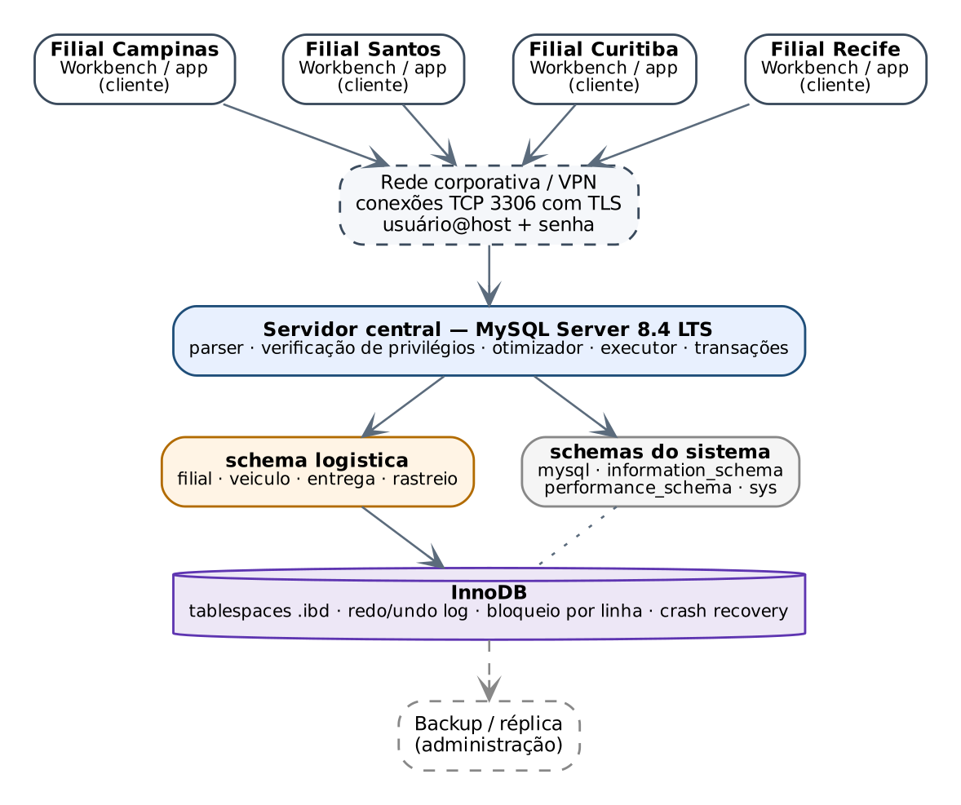
Figura 2 — Quatro filiais conectadas a um servidor central MySQL com InnoDB
A crença da transportadora está errada: o MySQL Workbench é apenas um cliente. Instalá-lo em cada filial não cria banco algum; ele precisa se conectar a um servidor. Se cada filial instalasse um MySQL Server próprio, aí sim surgiriam quatro bancos independentes ("ilhas de dados"), que é justamente o que a matriz quer evitar.

2. Onde o SQL é digitado, validado, executado e persistido
Etapa | Onde acontece | O que ocorre
Digitação | Workbench (cliente), na filial | O usuário escreve o comando no editor; o cliente só envia o texto
Transmissão | Conexão de rede autenticada | Usuário, host e senha são verificados; a conexão pode usar TLS
Validação | MySQL Server | O parser verifica a sintaxe; o servidor resolve schema, tabela e colunas e confere os privilégios do usuário
Execução | MySQL Server | O otimizador escolhe o plano e o executor processa a consulta dentro de uma transação
Persistência | InnoDB | As alterações vão ao redo log e às páginas de dados; após o COMMIT elas sobrevivem a uma queda do servidor

O resultado (ou a mensagem de erro) faz o caminho inverso e é exibido no Workbench.

3. Demonstração
SHOW DATABASES; -- lista os schemas que o usuário conectado pode ver
CREATE DATABASE IF NOT EXISTS logistica CHARACTER SET utf8mb4;
USE logistica; -- define o schema padrão desta sessão
SELECT DATABASE(); -- confirma: logistica
CREATE TABLE filial (
id_filial INT AUTO_INCREMENT PRIMARY KEY,
cidade VARCHAR(80) NOT NULL
) ENGINE=InnoDB;
SHOW TABLES; -- lista as tabelas do schema corrente: filial
SELECT table_name, engine
FROM information_schema.tables
WHERE table_schema = 'logistica'; -- confirma que a tabela usa InnoDB

Resultado esperado: SHOW DATABASES mostra os schemas do sistema (information_schema, mysql, performance_schema, sys) e logistica, conforme os privilégios. USE vale somente para a sessão que o executou: cada filial abre a própria sessão, mas todas enxergam o mesmo schema no servidor central.

4. Falhas evitadas e riscos que continuam
Falhas evitadas pelo banco central | Riscos que ainda exigem administração
Ilhas de dados: as quatro filiais leem e gravam a mesma base, sem cópias divergentes | Backup e restauração testada: o servidor central vira ponto único de falha; é preciso rotina de backup e, se possível, réplica
Atualização perdida: transações e bloqueio por linha do InnoDB impedem que uma filial sobrescreva a alteração de outra | Usuários e privilégios: contas individuais, menor privilégio, senhas fortes, TLS e revogação de acessos de quem sai
Perda de dados em queda de energia: o redo log permite recuperar transações confirmadas após uma falha | Disponibilidade e desempenho: link entre filiais, monitoramento, capacidade de disco e aplicação de atualizações de segurança

Na figura e na tabela da etapa 2, o Workbench aparece apenas como cliente (digitação e exibição) e o InnoDB apenas como mecanismo de armazenamento (persistência). O repositório é o servidor central com seus schemas.

Exercício 03 — Contrato de dados de sensores urbanos
Aulas: T01 e T02 · Ferramentas: diagrams.net
ENUNCIADO
Sensores de enchente enviam nível, bateria, horário e localização. Há centímetros e metros, fusos distintos e substituição de equipamento no mesmo ponto.
- Separe dado, informação e metadado em doze exemplos.
- Defina entidades, identificadores e atributos simples, compostos, multivalorados e derivados.
- Especifique domínios conceituais, sem tipos MySQL.
- Trate unidade, fuso, precisão, ausência de leitura e troca de sensor.
Validação: PONTO_MONITORAMENTO deve sobreviver à troca do SENSOR; o valor original não pode ser apagado.

1. Dado, informação e metadado — doze exemplos
Categoria | Exemplo | Por quê
Dado | 143 (nível recebido) | Valor bruto, sem contexto
Dado | 87 (bateria) | Valor bruto do pacote
Dado | 2026-10-30 14:05:00 | Registro de tempo da leitura
Dado | -23.5505, -46.6333 | Coordenadas enviadas
Metadado | Unidade da leitura = cm | Descreve como interpretar o valor 143
Metadado | Fuso de origem = UTC−03:00 | Descreve o horário enviado
Metadado | Precisão do sensor = ±5 mm | Descreve a confiabilidade do valor
Metadado | Sensor SN-A7731, modelo HX-2, firmware 2.1 | Proveniência: quem gerou o dado
Informação | "Ponto P-12 acima do limiar de alerta (1,20 m) às 14:05" | Dado comparado a uma regra
Informação | "Nível subiu 0,40 m na última hora" | Tendência calculada a partir de várias leituras
Informação | "Bateria do SN-A7731 abaixo de 20%: programar troca" | Dado interpretado para decisão de manutenção
Informação | "Ponto P-07 sem leitura há 30 minutos" | Ausência transformada em alerta operacional

2. Entidades, identificadores e atributos
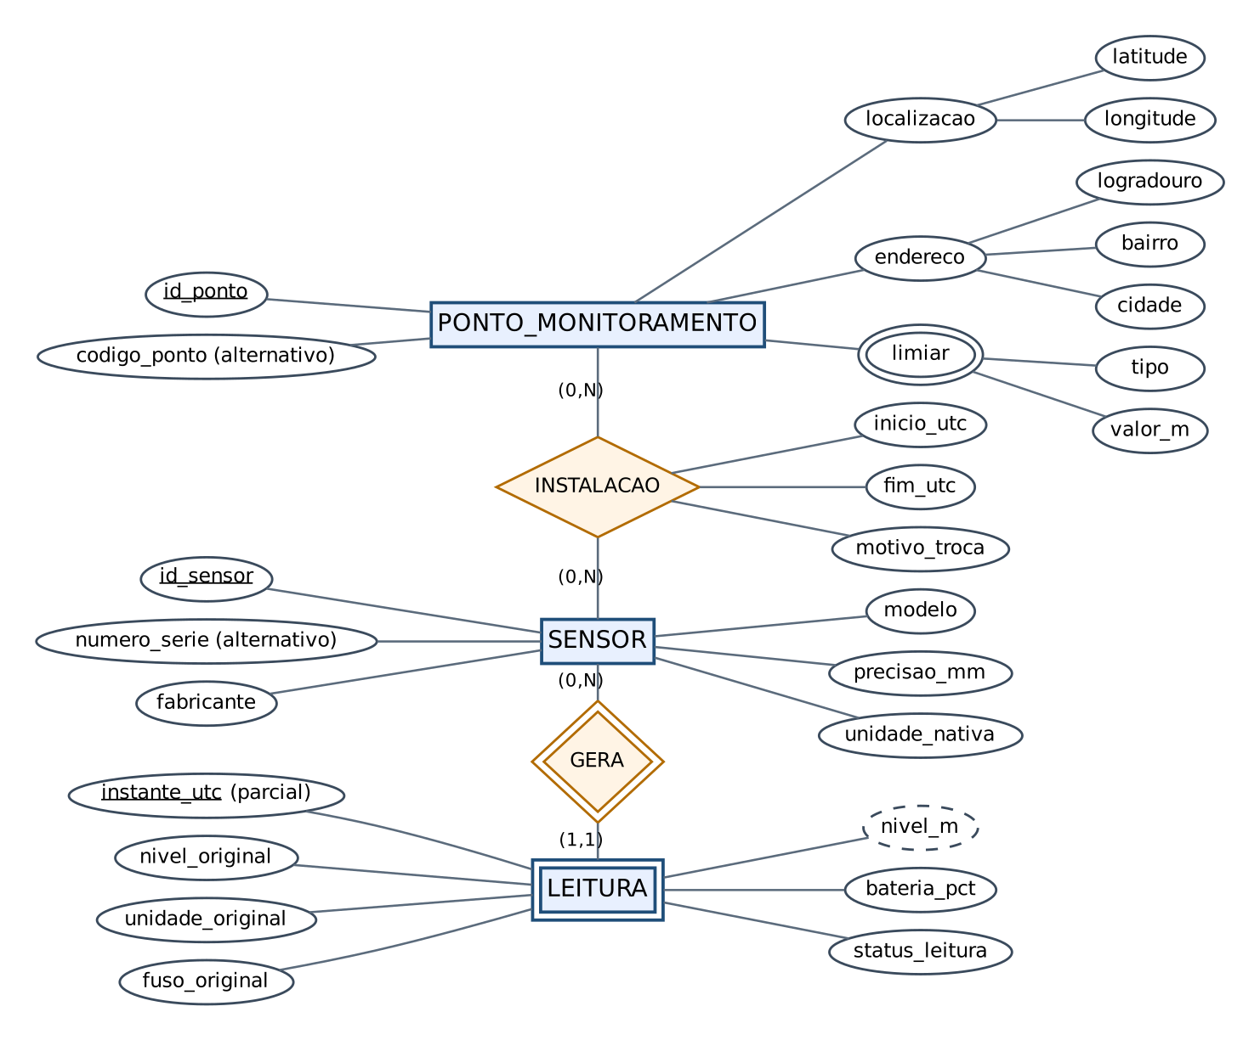
Figura 3 — DER do contrato de dados de sensores urbanos
Entidade | Identificador | Simples | Compostos | Multivalorados | Derivados
PONTO_MONITORAMENTO | id_ponto (alternativo: codigo_ponto) | codigo_ponto | localizacao(latitude, longitude), endereco(logradouro, bairro, cidade) | {limiar(tipo, valor_m)} — atenção, alerta, emergência | situação atual do ponto (derivada da última leitura)
SENSOR | id_sensor (alternativo: numero_serie) | fabricante, modelo, precisao_mm, unidade_nativa | — | — | tempo em operação
INSTALACAO (relacionamento) | ponto + sensor + inicio_utc | inicio_utc, fim_utc, motivo_troca | — | — | duração da instalação
LEITURA (entidade fraca de SENSOR) | id_sensor + instante_utc (chave parcial) | nivel_original, unidade_original, fuso_original, bateria_pct, status_leitura | — | — | nivel_m (conversão do valor original)

Leituras das cardinalidades:
- Cada ponto recebe zero ou muitas instalações ao longo do tempo; cada sensor passa por zero ou muitas instalações. Em um dado instante, um ponto tem no máximo um sensor instalado e um sensor está em no máximo um ponto.
- Cada sensor gera zero ou muitas leituras; cada leitura é gerada por exatamente um sensor. LEITURA é fraca: só se identifica junto do sensor que a gerou.

3. Domínios conceituais
Atributo | Domínio conceitual
nivel_original | Número real ≥ 0, com a casa decimal informada pelo sensor
unidade_original | {cm, m}
nivel_m | Número real ≥ 0 em metros, precisão de milímetro (3 casas)
bateria_pct | Inteiro de 0 a 100
instante_utc | Instante absoluto em UTC, precisão de segundo
fuso_original | Deslocamento ±hh:mm ou identificador de fuso (ex.: America/Sao_Paulo)
latitude / longitude | −90 a 90 / −180 a 180, seis casas decimais
numero_serie | Texto alfanumérico definido pelo fabricante, único
tipo (limiar) | {ATENCAO, ALERTA, EMERGENCIA}
status_leitura | {VALIDA, FORA_DE_FAIXA, SUSPEITA, CAMPO_AUSENTE}
inicio_utc / fim_utc | Instantes UTC; fim_utc ≥ inicio_utc ou ausente (instalação vigente)

4. Tratamento das situações críticas
- Unidade: o valor e a unidade originais são gravados como chegaram e nunca sobrescritos. nivel_m é calculado na ingestão (cm ÷ 100; m sem conversão) e pode ser recalculado a qualquer momento a partir do original.
- Fuso: todo instante é convertido para UTC na ingestão e o fuso de origem fica guardado como metadado. A conversão para o horário local acontece só na apresentação, o que permite comparar leituras de regiões diferentes.
- Precisão: a precisão do sensor é atributo de SENSOR; o valor bruto não é arredondado. Diferenças menores que a precisão não disparam alerta de tendência.
- Ausência de leitura: ausência não é zero. Zero significa canal seco, uma informação real. Se o pacote não chegou, não existe linha de LEITURA naquele intervalo (a lacuna é detectada por consulta). Se o pacote chegou sem o campo de nível, a leitura é gravada com nível ausente e status_leitura = CAMPO_AUSENTE.
- Troca de sensor: encerra-se a INSTALACAO vigente (fim_utc = instante da retirada) e abre-se uma nova para o sensor substituto no mesmo ponto. As leituras antigas continuam ligadas ao sensor antigo; a série histórica do ponto é obtida pelas instalações e seus períodos.
PONTO_MONITORAMENTO sobrevive à troca: o ponto é entidade própria, ligado ao sensor por INSTALACAO com período; trocar o sensor só fecha uma instalação e abre outra.
Valor original preservado: nivel_original, unidade_original e fuso_original nunca são alterados; nivel_m é derivado.

Exercício 04 — DER de telemedicina com atributos complexos
Aulas: T02 · Ferramentas: diagrams.net
ENUNCIADO
Paciente possui múltiplos telefones; endereço é composto; idade deriva da data de nascimento. O registro profissional é formado por conselho, UF e número.
- Modele PACIENTE, PROFISSIONAL e TELECONSULTA.
- Represente atributos simples, compostos, multivalorados, derivados e identificadores.
- Decida como identificar o profissional.
- Escreva quatro regras semânticas preservadas pelo DER.
Validação: idade não deve ser armazenada e telefones não podem ser concatenados em um único atributo.

1 e 2. DER e classificação dos atributos
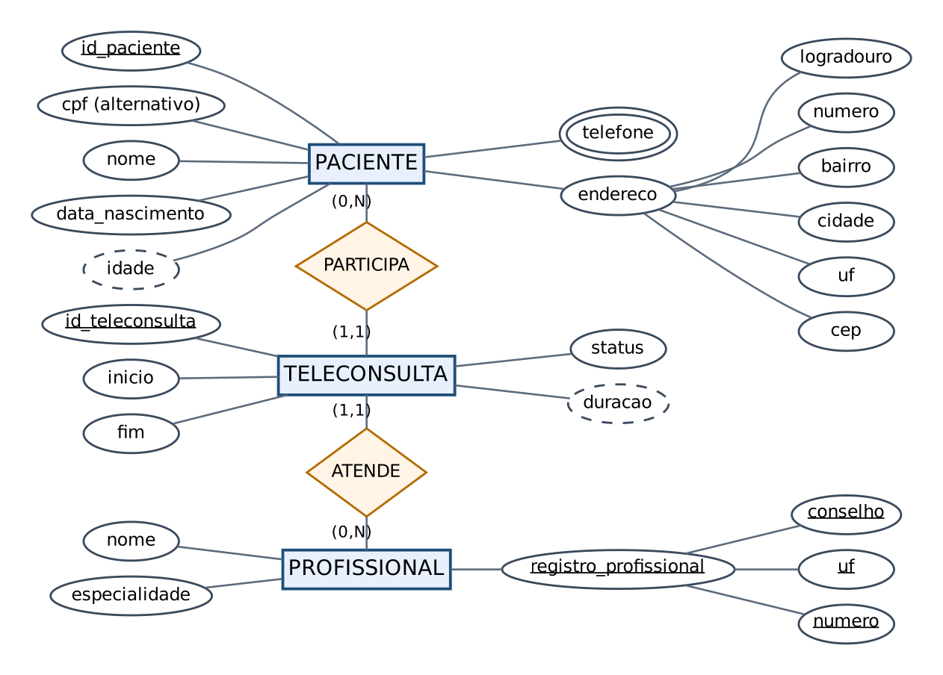
Figura 4 — DER de telemedicina (Chen). Sublinhado: identificador · contorno duplo: multivalorado · tracejado: derivado
Entidade | Identificador | Simples | Composto | Multivalorado | Derivado
PACIENTE | id_paciente (alternativo: cpf) | nome, data_nascimento | endereco(logradouro, numero, bairro, cidade, uf, cep) | {telefone} | idade
PROFISSIONAL | registro_profissional(conselho, uf, numero) | nome, especialidade | o próprio registro | — | —
TELECONSULTA | id_teleconsulta | inicio, fim, status | — | — | duracao (fim − início)

Leituras: cada paciente participa de zero ou muitas teleconsultas e cada teleconsulta tem exatamente um paciente; cada profissional atende zero ou muitas teleconsultas e cada teleconsulta é atendida por exatamente um profissional.

3. Como identificar o profissional
No modelo conceitual, o identificador é o atributo composto (conselho, uf, numero), porque só a combinação dos três é única: CRM-SP 12345 e CRM-RJ 12345 são pessoas diferentes, assim como CRM-SP 12345 e CRP-SP 12345.
No modelo físico, a recomendação é criar id_profissional como chave substituta e manter UNIQUE (conselho, uf, numero). Motivos: o registro pode mudar (transferência de UF, inscrição secundária) e uma PK composta de três colunas teria de ser copiada em todas as FKs de TELECONSULTA.

4. Regras semânticas preservadas pelo DER
- A idade é derivada de data_nascimento e da data de referência (por exemplo, a data da teleconsulta); por isso não é armazenada e nunca fica desatualizada.
- Um paciente pode ter vários telefones, e cada telefone é um valor atômico; no modelo lógico eles viram a tabela PACIENTE_TELEFONE(id_paciente, telefone, tipo).
- Não existem dois profissionais com o mesmo (conselho, uf, numero).
- Toda teleconsulta tem exatamente um paciente e um profissional, e o fim, quando informado, é posterior ao inicio.
idade aparece como atributo derivado (tracejado) e não terá coluna física. telefone é multivalorado (contorno duplo) e não será concatenado em um texto do tipo "1199…, 1198…".

Exercício 05 — Relacionamento ternário em contratos de frete
Aulas: T03 · Ferramentas: diagrams.net
ENUNCIADO
Preço por tonelada e prazo dependem simultaneamente de TRANSPORTADORA, PRODUTO e FILIAL.
- Modele o relacionamento ternário CONTRATA e seus atributos.
- Defina cardinalidades e declare a convenção.
- Demonstre uma combinação espúria causada por três relacionamentos binários.
- Proponha identificador quando houver vigência.
Validação: preço e prazo devem depender da combinação tripla e do período.

1. Relacionamento ternário CONTRATA
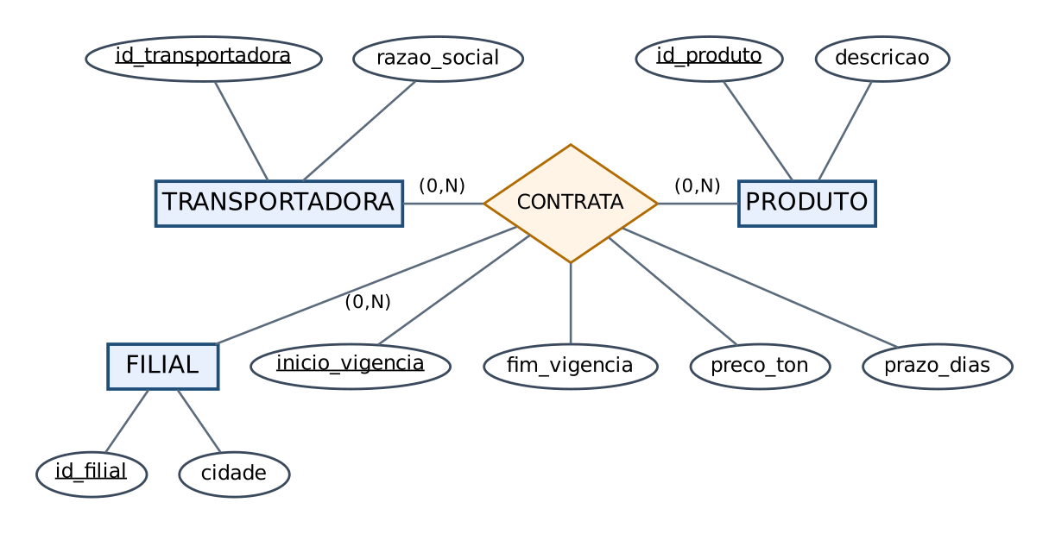
Figura 5 — Relacionamento ternário CONTRATA com atributos próprios
Os atributos preco_ton, prazo_dias, inicio_vigencia e fim_vigencia pertencem ao relacionamento, não a uma das entidades: o preço não é da transportadora, nem do produto, nem da filial, e sim do contrato que liga os três.

2. Cardinalidades e convenção
Convenção para o ternário: a cardinalidade máxima escrita junto de uma entidade responde à pergunta "fixada uma combinação das outras duas entidades, com quantas ocorrências desta ela pode se relacionar?". A mínima indica se a entidade pode existir sem participar de contrato algum.
Entidade | Pergunta | Cardinalidade
TRANSPORTADORA | Fixados um produto e uma filial, quantas transportadoras podem ter contrato? | (0,N) — mais de uma, por hipótese de concorrência
PRODUTO | Fixadas uma transportadora e uma filial, quantos produtos? | (0,N)
FILIAL | Fixados uma transportadora e um produto, quantas filiais? | (0,N)

Hipótese alternativa: se a empresa exigir uma única transportadora por produto e filial em cada período, a cardinalidade junto de TRANSPORTADORA vira 1 e o identificador passa a ser (id_produto, id_filial, inicio_vigencia).

3. Combinação espúria com três binários
Contratos reais (ternários):
Transportadora | Produto | Filial | Preço/t
T1 | P1 | F2 | R$ 80,00
T2 | P1 | F1 | R$ 95,00
T1 | P2 | F1 | R$ 60,00

Se o fato for quebrado em três binários, guardam-se apenas os pares: TRANSPORTA = {T1–P1, T2–P1, T1–P2}; ABASTECE = {P1–F2, P1–F1, P2–F1}; ATENDE = {T1–F2, T2–F1, T1–F1}. Ao recombinar os pares, surge o trio T1–P1–F1: T1 transporta P1, P1 é usado em F1 e T1 atende F1 — mas esse contrato não existe. Além disso, o preço não cabe em nenhum dos pares (o preço de T1–P1 é R$ 80 para F2, e não há preço para F1). A execução no MySQL confirma:
-- pares projetados de contrato_frete e recombinados por junção
SELECT tp.id_transportadora AS T, tp.id_produto AS P, pf.id_filial AS F,
CASE WHEN EXISTS (SELECT 1 FROM contrato_frete c
WHERE c.id_transportadora = tp.id_transportadora
AND c.id_produto = tp.id_produto
AND c.id_filial = pf.id_filial)
THEN 'contrato real' ELSE 'ESPÚRIA' END AS situacao
FROM tp
JOIN pf ON pf.id_produto = tp.id_produto
JOIN tf ON tf.id_transportadora = tp.id_transportadora
AND tf.id_filial = pf.id_filial;

T | P | F | situacao
1 | 1 | 1 | ESPÚRIA
1 | 1 | 2 | contrato real
1 | 2 | 1 | contrato real
2 | 1 | 1 | contrato real

4. Identificador com vigência
Como o mesmo trio pode renovar o contrato com outro preço, a data de início entra na chave. Na massa de teste, T1–P1–F2 valeu R$ 80,00 de 01/01 a 30/06/2026 e foi renovado por R$ 86,00 a partir de 01/07/2026: são duas linhas, distinguidas por inicio_vigencia.
CREATE TABLE contrato_frete (
id_transportadora INT NOT NULL,
id_produto INT NOT NULL,
id_filial INT NOT NULL,
inicio_vigencia DATE NOT NULL,
fim_vigencia DATE NULL, -- NULL = vigente
preco_ton DECIMAL(10,2) NOT NULL,
prazo_dias SMALLINT UNSIGNED NOT NULL,
CONSTRAINT pk_contrato_frete
PRIMARY KEY (id_transportadora, id_produto, id_filial, inicio_vigencia),
CONSTRAINT fk_cf_transp FOREIGN KEY (id_transportadora)
REFERENCES transportadora (id_transportadora),
CONSTRAINT fk_cf_prod FOREIGN KEY (id_produto) REFERENCES produto (id_produto),
CONSTRAINT fk_cf_filial FOREIGN KEY (id_filial) REFERENCES filial (id_filial),
CONSTRAINT ck_cf_vigencia CHECK (fim_vigencia IS NULL OR fim_vigencia >= inicio_vigencia),
CONSTRAINT ck_cf_preco CHECK (preco_ton > 0),
CONSTRAINT ck_cf_prazo CHECK (prazo_dias > 0)
) ENGINE=InnoDB;

-- preço e prazo vigentes em uma data
SELECT preco_ton, prazo_dias
FROM contrato_frete
WHERE id_transportadora = 1 AND id_produto = 1 AND id_filial = 2
AND inicio_vigencia <= '2026-10-30'
AND (fim_vigencia IS NULL OR fim_vigencia >= '2026-10-30');
-- resultado: 86.00 | 3 (o contrato renovado em 01/07/2026, não o de R$ 80)

Regra adicional: as vigências de um mesmo trio não podem se sobrepor. O CHECK não compara linhas diferentes, então essa regra é verificada por consulta de auditoria ou por gatilho.
Preço e prazo só existem em contrato_frete, cuja chave é a combinação transportadora + produto + filial + início da vigência: dependem do trio e do período, exatamente como exigido.

Exercício 06 — Autorrelacionamento temporal em hospital
Aulas: T03 · Ferramentas: diagrams.net
ENUNCIADO
Médicos preceptores supervisionam residentes. Um residente troca de preceptor ao longo do programa, mas possui no máximo um vínculo ativo por data.
- Modele uma única entidade MEDICO em dois papéis.
- Defina cardinalidades para fotografia atual e histórico.
- Inclua início e fim e formule a regra contra sobreposição.
- Explique por que PRECEPTOR e RESIDENTE não precisam ser entidades distintas.
Validação: histórico e papéis devem ser preservados.

1. Uma entidade, dois papéis
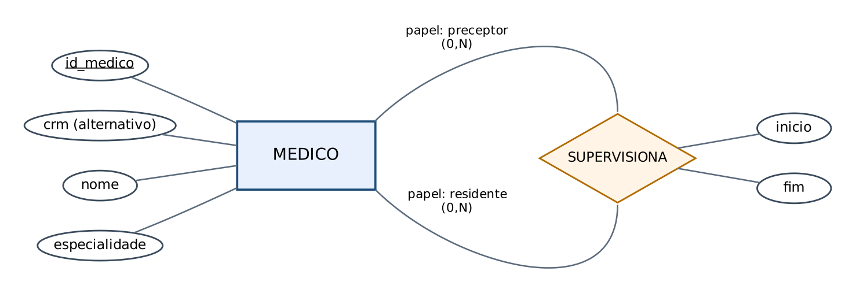
Figura 6 — Autorrelacionamento SUPERVISIONA com papéis preceptor e residente
O relacionamento SUPERVISIONA liga MEDICO a MEDICO. Os nomes de papel (preceptor, residente) indicam qual ocorrência exerce a supervisão e qual é supervisionada. inicio e fim são atributos do relacionamento.

2. Cardinalidades
Visão | Lado preceptor | Lado residente | Leitura
Fotografia atual (em uma data) | (0,N) | (0,1) | Em uma data, um preceptor supervisiona zero ou muitos residentes; um residente tem no máximo um preceptor ativo
Histórico | (0,N) | (0,N) | Ao longo do programa, um residente pode ter tido vários preceptores e um preceptor vários residentes

Como o histórico é N:N com atributos, no modelo lógico o relacionamento vira a tabela SUPERVISAO.

3. Início, fim e regra contra sobreposição
CREATE TABLE supervisao (
id_residente INT NOT NULL,
inicio DATE NOT NULL,
fim DATE NULL, -- último dia do vínculo; NULL = ativo
id_preceptor INT NOT NULL,
vigente TINYINT GENERATED ALWAYS AS (CASE WHEN fim IS NULL THEN 1 END) VIRTUAL,
CONSTRAINT pk_supervisao PRIMARY KEY (id_residente, inicio),
CONSTRAINT uq_supervisao_vigente UNIQUE (id_residente, vigente),
CONSTRAINT fk_sup_residente FOREIGN KEY (id_residente) REFERENCES medico (id_medico),
CONSTRAINT fk_sup_preceptor FOREIGN KEY (id_preceptor) REFERENCES medico (id_medico),
CONSTRAINT ck_sup_papeis CHECK (id_preceptor <> id_residente),
CONSTRAINT ck_sup_periodo CHECK (fim IS NULL OR fim >= inicio)
) ENGINE=InnoDB;

Regra contra sobreposição: para dois vínculos distintos A e B do mesmo residente, os intervalos [A.inicio, A.fim] e [B.inicio, B.fim] não podem ter nenhum dia em comum (um fim nulo equivale a "sem data final").
O que cada mecanismo garante:
- PRIMARY KEY (id_residente, inicio) impede dois vínculos que começam no mesmo dia.
- A coluna gerada vigente vale 1 só quando fim é nulo; como UNIQUE aceita vários NULL, uq_supervisao_vigente permite no máximo um vínculo aberto por residente (erro 1062 no segundo).
- Sobreposição entre vínculos já encerrados não é capturada por constraint declarativa; ela é detectada pela consulta abaixo (ou impedida por gatilho):
SELECT a.id_residente, a.inicio AS inicio_a, a.fim AS fim_a,
b.inicio AS inicio_b, b.fim AS fim_b
FROM supervisao AS a
JOIN supervisao AS b
ON b.id_residente = a.id_residente
AND b.inicio > a.inicio
AND b.inicio <= COALESCE(a.fim, '9999-12-31');

Na execução de teste, o segundo vínculo aberto foi rejeitado (Duplicate entry '3-1' for key 'supervisao.uq_supervisao_vigente'), a autossupervisão foi rejeitada (Check constraint 'ck_sup_papeis' is violated) e a consulta encontrou o vínculo fechado de 01/05 a 31/05 sobreposto ao de 01/03 a 30/06.

4. Por que não criar PRECEPTOR e RESIDENTE
Preceptor e residente são papéis que um médico exerce, não tipos diferentes de coisa: ambos têm CRM, nome e especialidade. Com duas entidades, o mesmo médico (por exemplo, um ex-residente que vira preceptor) teria os dados duplicados em dois lugares, com risco de divergência, e a troca de papel exigiria mover o cadastro. Se algum dia surgirem atributos exclusivos de residente (programa, ano de residência), a solução é uma especialização de MEDICO, e não uma entidade independente.
Papéis preservados: as duas FKs (id_preceptor, id_residente) apontam para MEDICO, e o CHECK impede que sejam a mesma pessoa.
Histórico preservado: cada troca de preceptor gera uma nova linha com inicio e fim; nada é sobrescrito.

Exercício 07 — Especialização de meios de pagamento
Aulas: T03 · Ferramentas: diagrams.net
ENUNCIADO
Todo PAGAMENTO é PIX, CARTAO ou BOLETO e não pode pertencer a mais de um subtipo.
- Modele supertipo, subtipos, identificador herdado e atributos específicos.
- Classifique totalidade e disjunção.
- Justifique valor e situação no supertipo.
- Crie contraexemplo para cada classificação alternativa.
Validação: não pode existir pagamento sem subtipo ou em dois subtipos.

1. Supertipo e subtipos
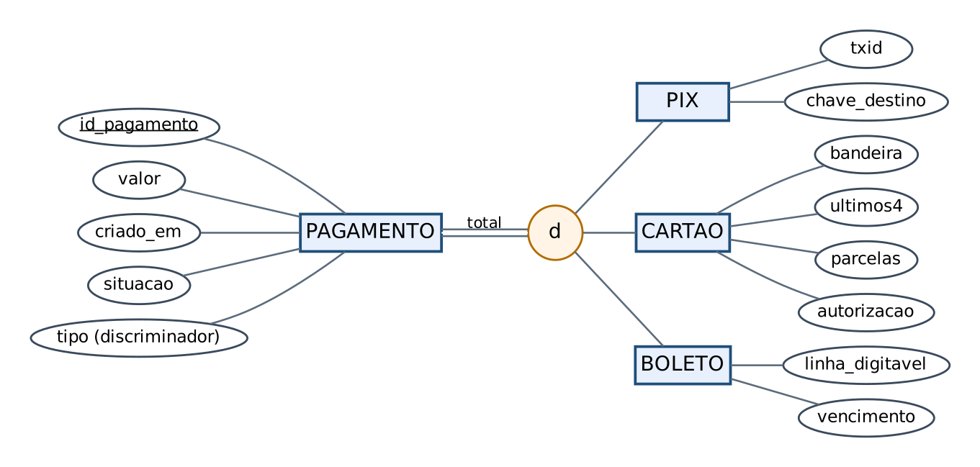
Figura 7 — Especialização total e disjunta de PAGAMENTO
Entidade | Identificador | Atributos específicos
PAGAMENTO (supertipo) | id_pagamento | valor, criado_em, situacao, tipo (discriminador)
PIX | id_pagamento herdado | txid, chave_destino
CARTAO | id_pagamento herdado | bandeira, ultimos4, parcelas, autorizacao
BOLETO | id_pagamento herdado | linha_digitavel, vencimento

Por segurança (padrão PCI-DSS), CARTAO guarda apenas os quatro últimos dígitos, nunca o número completo.

2. Classificação
A especialização é total (todo pagamento pertence a algum subtipo) e disjunta (pertence a no máximo um). Em notação: (t, d), com linha dupla do supertipo até o círculo "d".

3. Por que valor e situação ficam no supertipo
- São comuns aos três mecanismos: todo pagamento tem valor e passa por pendente, aprovado, recusado ou estornado.
- Consultas de negócio ("quanto foi aprovado hoje?", "quais estão pendentes?") leem só PAGAMENTO, sem juntar os subtipos.
- Cada regra é declarada uma vez (CHECK valor > 0, vocabulário de situacao), em vez de repetida três vezes.
- Outras tabelas (como PEDIDO) referenciam um único id_pagamento, qualquer que seja o meio.

4. Contraexemplos das classificações alternativas
Classificação alternativa | Contraexemplo | Por que viola o domínio
Parcial e disjunta | Pagamento 900 de R$ 150, "APROVADO", sem linha em PIX, CARTAO ou BOLETO | Não há txid, autorização nem linha digitável: é impossível conciliar com banco ou adquirente
Total e sobreposta | Pagamento 901 com linha em PIX (txid) e em BOLETO (linha digitável) | O mesmo valor seria liquidado duas vezes; não se sabe qual comprovante vale
Parcial e sobreposta | Reúne os dois problemas anteriores | Pagamentos "fantasmas" e duplicados

Pagamento dividido (parte em PIX, parte em cartão) não justifica sobreposição: modela-se como dois pagamentos ligados ao mesmo pedido, cada um com seu subtipo.

Implementação no MySQL (materialização). A disjunção pode ser garantida declarativamente com um discriminador repetido na FK; a totalidade não tem constraint declarativa e é conferida por consulta ou transação.
CREATE TABLE pagamento (
id_pagamento BIGINT UNSIGNED NOT NULL AUTO_INCREMENT,
tipo VARCHAR(6) NOT NULL,
valor DECIMAL(12,2) NOT NULL,
criado_em DATETIME NOT NULL DEFAULT CURRENT_TIMESTAMP,
situacao VARCHAR(12) NOT NULL DEFAULT 'PENDENTE',
CONSTRAINT pk_pagamento PRIMARY KEY (id_pagamento),
CONSTRAINT uq_pagamento_tipo UNIQUE (id_pagamento, tipo),
CONSTRAINT ck_pagamento_tipo CHECK (tipo IN ('PIX','CARTAO','BOLETO')),
CONSTRAINT ck_pagamento_valor CHECK (valor > 0),
CONSTRAINT ck_pagamento_sit
CHECK (situacao IN ('PENDENTE','APROVADO','RECUSADO','ESTORNADO'))
) ENGINE=InnoDB;

CREATE TABLE pagamento_pix (
id_pagamento BIGINT UNSIGNED NOT NULL,
tipo VARCHAR(6) NOT NULL DEFAULT 'PIX',
txid VARCHAR(35) NOT NULL,
chave_destino VARCHAR(77) NOT NULL,
CONSTRAINT pk_pix PRIMARY KEY (id_pagamento),
CONSTRAINT uq_pix_txid UNIQUE (txid),
CONSTRAINT ck_pix_tipo CHECK (tipo = 'PIX'),
CONSTRAINT fk_pix_pagamento FOREIGN KEY (id_pagamento, tipo)
REFERENCES pagamento (id_pagamento, tipo)
) ENGINE=InnoDB;
-- pagamento_cartao e pagamento_boleto seguem o mesmo padrão (tipo fixo + FK composta)

-- Teste de disjunção: o pagamento 1 é PIX; tentar registrá-lo também como boleto
INSERT INTO pagamento_boleto (id_pagamento, linha_digitavel, vencimento)
VALUES (1, '34191790010104351004791020150008291070026000', '2026-11-10');
-- ERRO 1452: a FK (1, 'BOLETO') não existe em pagamento, que tem (1, 'PIX')

-- Teste de totalidade: pagamentos sem nenhum subtipo
SELECT p.id_pagamento, p.tipo
FROM pagamento p
LEFT JOIN pagamento_pix x ON x.id_pagamento = p.id_pagamento
LEFT JOIN pagamento_cartao c ON c.id_pagamento = p.id_pagamento
LEFT JOIN pagamento_boleto b ON b.id_pagamento = p.id_pagamento
WHERE x.id_pagamento IS NULL AND c.id_pagamento IS NULL AND b.id_pagamento IS NULL;
-- deve retornar vazio; no teste, retornou o pagamento 2 inserido sem subtipo

Dois subtipos: impossível — o tipo do supertipo é único por pagamento, e cada subtipo só aceita FK com o seu próprio tipo (erro 1452 demonstrado).
Sem subtipo: a regra de totalidade é cumprida inserindo supertipo e subtipo na mesma transação e auditada pela consulta anti-join, que deve retornar vazio.

Exercício 08 — Entidade associativa de marketplace
Aulas: T03 · Ferramentas: diagrams.net
ENUNCIADO
VENDEDOR anuncia PRODUTO. Preço, estoque, SKU e vigência pertencem ao anúncio. O mesmo par pode reaparecer em outro período.
- Modele ANUNCIO como entidade associativa.
- Defina identificador compatível com histórico.
- Posicione atributos e justifique.
- Impeça duas vigências abertas para o mesmo par.
Validação: a chave não pode impedir reanúncios históricos.

1. ANUNCIO como entidade associativa
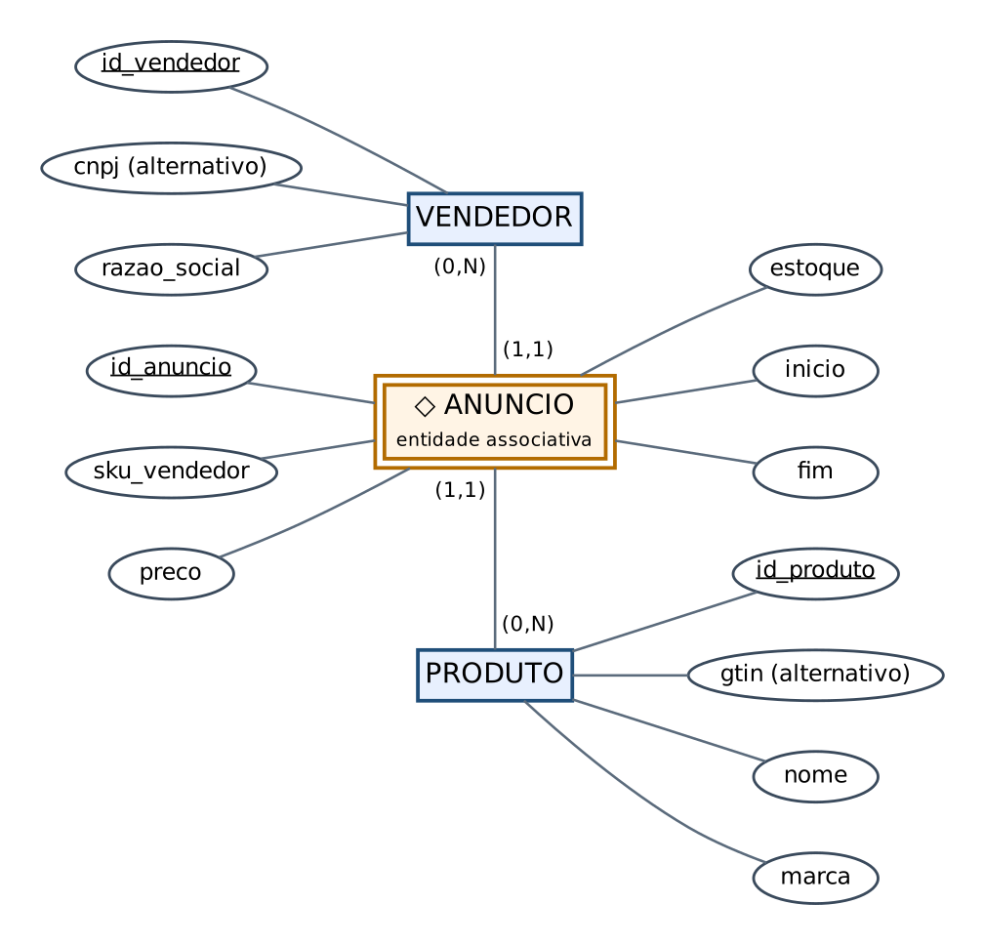
Figura 8 — ANUNCIO como entidade associativa entre VENDEDOR e PRODUTO
O relacionamento "vendedor anuncia produto" tem atributos próprios e uma história, então é promovido a entidade associativa. Leituras: cada vendedor publica zero ou muitos anúncios e cada anúncio é de exatamente um vendedor; cada produto aparece em zero ou muitos anúncios e cada anúncio refere-se a exatamente um produto.

2. Identificador compatível com histórico
PRIMARY KEY (id_vendedor, id_produto) está errada: impediria o mesmo vendedor de anunciar o mesmo produto de novo depois de encerrar o anúncio anterior. As opções corretas são:
- Natural: (id_vendedor, id_produto, inicio).
- Substituta (adotada): id_anuncio como PK, com UNIQUE (id_vendedor, id_produto, inicio). É preferível porque outras tabelas (itens de pedido, perguntas, avaliações) referenciam o anúncio por uma chave curta e estável.

3. Posição dos atributos
Atributo | Onde fica | Justificativa
nome, marca, gtin | PRODUTO | Descrevem o produto do catálogo, iguais para qualquer vendedor
cnpj, razao_social | VENDEDOR | Dizem respeito só ao vendedor
preco | ANUNCIO | O mesmo produto tem preços diferentes por vendedor e por período
estoque | ANUNCIO | Cada vendedor tem o seu próprio estoque
sku_vendedor | ANUNCIO | Código interno do vendedor para aquele produto
inicio, fim | ANUNCIO | A vigência é do anúncio, não do produto

4. No máximo uma vigência aberta por par
CREATE TABLE anuncio (
id_anuncio INT NOT NULL AUTO_INCREMENT,
id_vendedor INT NOT NULL,
id_produto INT NOT NULL,
sku_vendedor VARCHAR(40) NOT NULL,
preco DECIMAL(10,2) NOT NULL,
estoque INT NOT NULL DEFAULT 0,
inicio DATETIME NOT NULL,
fim DATETIME NULL, -- NULL = anúncio aberto
aberto TINYINT GENERATED ALWAYS AS (CASE WHEN fim IS NULL THEN 1 END) VIRTUAL,
CONSTRAINT pk_anuncio PRIMARY KEY (id_anuncio),
CONSTRAINT uq_anuncio_par_inicio UNIQUE (id_vendedor, id_produto, inicio),
CONSTRAINT uq_anuncio_sku_inicio UNIQUE (id_vendedor, sku_vendedor, inicio),
CONSTRAINT uq_anuncio_aberto UNIQUE (id_vendedor, id_produto, aberto),
CONSTRAINT fk_anuncio_vendedor FOREIGN KEY (id_vendedor) REFERENCES vendedor (id_vendedor),
CONSTRAINT fk_anuncio_produto FOREIGN KEY (id_produto) REFERENCES produto (id_produto),
CONSTRAINT ck_anuncio_preco CHECK (preco > 0),
CONSTRAINT ck_anuncio_estoque CHECK (estoque >= 0),
CONSTRAINT ck_anuncio_vigencia CHECK (fim IS NULL OR fim > inicio)
) ENGINE=InnoDB;

A coluna gerada aberto vale 1 quando fim é nulo e NULL quando o anúncio foi encerrado. Como UNIQUE aceita vários NULL, o par pode ter quantos anúncios encerrados quiser, mas só um aberto. Resultado dos testes:
Teste | Resultado
Anúncio jan–mar/2026 (encerrado) do vendedor 1, produto 1 | Aceito
Reanúncio do mesmo par a partir de 01/09/2026 (aberto) | Aceito
Vendedor 2 anunciando o produto 1 (aberto) | Aceito
Segundo anúncio aberto do vendedor 1, produto 1 | Rejeitado: Duplicate entry '1-1-1' for key 'anuncio.uq_anuncio_aberto'

A chave id_anuncio + UNIQUE (id_vendedor, id_produto, inicio) permite reanúncios em outros períodos (teste 2 aceito) e a unicidade sobre aberto impede duas vigências abertas para o mesmo par (teste 4 rejeitado).

Exercício 09 — Mapeamento 1:N de atendimento técnico
Aulas: T04 · Ferramentas: diagrams.net
ENUNCIADO
Cada CHAMADO pertence a um CLIENTE; cliente pode não abrir chamados. Protocolo é alternativo único e descrição é obrigatória.
- Converta o DER em relações com PK, FK, UQ e nulidade.
- Declare domínios lógicos.
- Escreva as leituras de cardinalidade.
- Proponha três tuplas válidas e duas inválidas.
Validação: a FK deve estar no lado N e ser obrigatória.

1. Relações
CLIENTE(id_cliente PK, nome NN, email UQ NN, telefone NULL, criado_em NN)
CHAMADO(id_chamado PK, protocolo UQ NN, id_cliente FK→CLIENTE NN,
descricao NN, aberto_em NN, status NN, encerrado_em NULL)

A FK id_cliente fica em CHAMADO (lado N), é NOT NULL (todo chamado tem cliente) e não tem UNIQUE (um cliente pode ter vários chamados).

2. Domínios lógicos
Atributo | Domínio
id_cliente, id_chamado | Inteiro positivo gerado pelo sistema
protocolo | Texto de 11 caracteres no formato AAAA-NNNNNN (ano + sequencial)
email | Texto de até 254 caracteres contendo "@"
descricao | Texto livre não vazio
status | {ABERTO, EM_ATENDIMENTO, RESOLVIDO, CANCELADO}
aberto_em, encerrado_em | Data e hora; encerrado_em ≥ aberto_em ou ausente

3. Leituras de cardinalidade
- Cada cliente abre zero ou muitos chamados → CLIENTE (0,N).
- Cada chamado pertence a exatamente um cliente → CHAMADO (1,1).
O mínimo 1 do lado do chamado vira NOT NULL na FK; o máximo N do lado do cliente justifica a FK estar em CHAMADO.

4. Tuplas válidas e inválidas
Clientes cadastrados: (1, 'Ana Lima'), (2, 'Bruno Reis'), (3, 'Carla Dias').
Tupla de CHAMADO | Situação | Motivo
(10, '2026-000010', 1, 'Impressora não liga', …) | Válida | Cliente 1 existe
(11, '2026-000011', 1, 'Troca de toner', …) | Válida | Mostra o lado N: cliente 1 com dois chamados
(12, '2026-000012', 2, 'VPN instável', …) | Válida | Cliente 3 continua sem chamados, o que também é válido (mínimo 0)
(13, '2026-000011', 2, 'Senha expirada', …) | Inválida | Protocolo repetido viola a UQ (erro 1062)
(14, '2026-000014', 99, 'Sem acesso', …) | Inválida | Cliente 99 não existe: viola a FK (erro 1452)

Um terceiro caso inválido seria descricao = NULL, rejeitado pelo NOT NULL (erro 1048).

A FK CHAMADO.id_cliente está no lado N e é NOT NULL, materializando "cada chamado tem exatamente um cliente".

Exercício 10 — Mapeamento 1:1 opcional de assinatura
Aulas: T04 · Ferramentas: diagrams.net
ENUNCIADO
PRONTUARIO possui zero ou uma ASSINATURA_DIGITAL; toda assinatura pertence exatamente a um prontuário.
- Escolha o sentido da FK.
- Defina PK, FK, UNIQUE e NOT NULL.
- Compare com tabela única e FK oposta.
- Demonstre violação aceita sem UNIQUE.
Validação: impedir duas assinaturas sem obrigar todo prontuário a ter uma.

1. Sentido da FK
A FK fica em ASSINATURA_DIGITAL, o lado de participação obrigatória (1,1), apontando para PRONTUARIO. Assim a obrigatoriedade vira NOT NULL e o máximo 1 do lado do prontuário vira UNIQUE.

2. Definição
CREATE TABLE assinatura_digital (
id_assinatura INT NOT NULL AUTO_INCREMENT,
id_prontuario INT NOT NULL, -- toda assinatura tem prontuário
hash_documento CHAR(64) NOT NULL, -- SHA-256 do documento assinado
certificado_serial VARCHAR(64) NOT NULL,
assinado_em DATETIME NOT NULL,
CONSTRAINT pk_assinatura PRIMARY KEY (id_assinatura),
CONSTRAINT uq_assinatura_prontuario UNIQUE (id_prontuario), -- no máximo uma
CONSTRAINT uq_assinatura_hash UNIQUE (hash_documento),
CONSTRAINT fk_assinatura_prontuario FOREIGN KEY (id_prontuario)
REFERENCES prontuario (id_prontuario) ON DELETE RESTRICT
) ENGINE=InnoDB;

Alternativa equivalente: usar id_prontuario como PK e FK de ASSINATURA_DIGITAL (PK compartilhada). A PK já é única e não nula.

3. Comparação com as alternativas
Alternativa | Como fica | Problema
FK em ASSINATURA + UNIQUE (adotada) | PRONTUARIO não muda; assinatura aponta para ele | Nenhum: zero ou uma assinatura por prontuário e toda assinatura com prontuário
Tabela única | Colunas de assinatura dentro de PRONTUARIO | Todo prontuário não assinado carrega colunas nulas; a regra "ou todas preenchidas ou todas nulas" exige um CHECK condicional; mistura o ciclo de vida do prontuário com um evento posterior
FK oposta (id_assinatura em PRONTUARIO) | FK anulável + UNIQUE em PRONTUARIO | Nada impede uma assinatura "solta", sem nenhum prontuário apontando para ela, o que viola "toda assinatura pertence a exatamente um prontuário"

4. Violação aceita sem UNIQUE
-- versão sem UNIQUE em id_prontuario
INSERT INTO assinatura_sem_uq (id_prontuario, hash_documento)
VALUES (1, REPEAT('a', 64)), (1, REPEAT('b', 64));
-- aceito! o prontuário 1 passa a ter 2 assinaturas: o 1:1 virou 1:N

-- versão correta, com UNIQUE
INSERT INTO assinatura_digital (id_prontuario, hash_documento, certificado_serial, assinado_em)
VALUES (1, REPEAT('a', 64), 'ICP-0001', '2026-10-01 10:00:00'); -- aceito
INSERT INTO assinatura_digital (id_prontuario, hash_documento, certificado_serial, assinado_em)
VALUES (1, REPEAT('b', 64), 'ICP-0002', '2026-10-01 11:00:00');
-- ERRO 1062: Duplicate entry '1' for key 'assinatura_digital.uq_assinatura_prontuario'

O UNIQUE (id_prontuario) impede a segunda assinatura (erro 1062), enquanto o prontuário 2, sem assinatura, continua válido: a consulta prontuario LEFT JOIN assinatura_digital mostra o prontuário 2 com assinatura nula.

Exercício 11 — Mapeamento N:N de consultores
Aulas: T04 · Ferramentas: diagrams.net
ENUNCIADO
CONSULTOR participa de PROJETO com papel, horas, valor_hora e data_inicio. Pode retornar ao mesmo projeto.
- Transforme o vínculo em ALOCACAO.
- Compare PK natural e substituta.
- Defina candidatas, FKs e unicidade.
- Identifique dependências e redundâncias.
Validação: ciclos sucessivos devem ser distinguíveis.

1. Relação ALOCACAO
CONSULTOR(id_consultor PK, nome, email UQ, valor_hora_padrao)
PROJETO(id_projeto PK, nome, cliente, inicio_previsto)
ALOCACAO(id_alocacao PK, id_consultor FK NN, id_projeto FK NN,
data_inicio NN, data_fim NULL, papel NN, horas_previstas NN, valor_hora NN,
UQ(id_consultor, id_projeto, data_inicio))

Exemplo de dois ciclos do mesmo consultor no mesmo projeto:
id_alocacao | id_consultor | id_projeto | data_inicio | data_fim | papel | horas | valor_hora
1 | 7 | 3 | 2026-02-01 | 2026-04-30 | ANALISTA | 320 | 150,00
2 | 7 | 3 | 2026-09-01 | NULL | ARQUITETO | 200 | 190,00

2. PK natural × substituta
Critério | (id_consultor, id_projeto) | (id_consultor, id_projeto, data_inicio) | id_alocacao + UQ tripla (adotada)
Distingue ciclos | Não: bloqueia o retorno | Sim | Sim
Tamanho das FKs de tabelas filhas (ex.: apontamento de horas) | — | Três colunas | Uma coluna
Corrigir data_inicio digitada errada | — | Altera a chave e todas as FKs | Altera um atributo comum
Evita duplicidade acidental | — | Sim | Sim, pela UQ

3. Candidatas, FKs e unicidade
- Chaves candidatas: {id_alocacao} e {id_consultor, id_projeto, data_inicio}.
- FKs: id_consultor → CONSULTOR e id_projeto → PROJETO, ambas NOT NULL e ON DELETE RESTRICT (alocação é histórico de faturamento).
- Unicidade: UNIQUE (id_consultor, id_projeto, data_inicio).
- Domínio: CHECK (data_fim IS NULL OR data_fim >= data_inicio), CHECK (horas_previstas > 0), CHECK (valor_hora > 0) e vocabulário controlado para papel.

4. Dependências e redundâncias
- papel, horas_previstas, valor_hora, data_fim dependem da alocação inteira (consultor + projeto + ciclo): o mesmo consultor pode ser analista em um ciclo e arquiteto no seguinte.
- nome_consultor depende só de id_consultor; copiá-lo em ALOCACAO criaria dependência parcial da chave natural e anomalia de atualização (trocar o nome exigiria alterar todas as alocações).
- nome_projeto e cliente dependem só de id_projeto: pela mesma razão ficam em PROJETO.
- valor_total = horas × valor_hora é derivado: não se armazena (ou, se armazenado, precisa de reconciliação).
- valor_hora em ALOCACAO não é redundante com CONSULTOR.valor_hora_padrao: é o valor negociado naquele ciclo, um dado histórico (mesma lógica do preço praticado no item de pedido).
Os ciclos sucessivos são distinguidos por data_inicio na chave candidata (id_consultor, id_projeto, data_inicio) e por id_alocacao próprio: no exemplo, as alocações 1 e 2 coexistem sem conflito.

Parte 2 — Modelo físico, integridade, DDL e DML (T05 e T06)

Exercício 12 — Tipos físicos para cobrança recorrente
Aulas: T05 · Ferramentas: MySQL Workbench
ENUNCIADO
ASSINATURA possui valor, moeda, início, término opcional, renovação e observações. Erros anteriores vieram de FLOAT e datas em texto.
- Escolha tipos MySQL e justifique precisão e tamanho.
- Defina DEFAULT, NOT NULL, UNIQUE e CHECK.
- Diferencie DATE de DATETIME e trate BOOLEAN no MySQL.
- Crie cinco INSERTs, incluindo três violações.
Validação: dinheiro deve usar DECIMAL e término não pode anteceder início.

1 e 2. Tipos e restrições
CREATE TABLE assinatura (
id_assinatura BIGINT UNSIGNED NOT NULL AUTO_INCREMENT,
email VARCHAR(254) NOT NULL, -- hipótese: 1 assinatura por e-mail
valor DECIMAL(10,2) NOT NULL,
moeda CHAR(3) NOT NULL DEFAULT 'BRL',
inicio DATE NOT NULL,
termino DATE NULL, -- NULL = sem data de término
renovacao_automatica BOOLEAN NOT NULL DEFAULT TRUE,
criado_em DATETIME NOT NULL DEFAULT CURRENT_TIMESTAMP,
observacoes TEXT NULL,
CONSTRAINT pk_assinatura PRIMARY KEY (id_assinatura),
CONSTRAINT uq_assinatura_email UNIQUE (email),
CONSTRAINT ck_assinatura_valor CHECK (valor > 0),
CONSTRAINT ck_assinatura_moeda CHECK (moeda IN ('BRL','USD','EUR')),
CONSTRAINT ck_assinatura_periodo CHECK (termino IS NULL OR termino >= inicio),
CONSTRAINT ck_assinatura_renov CHECK (renovacao_automatica IN (0, 1))
) ENGINE=InnoDB;

Coluna | Tipo | Justificativa de precisão e tamanho
id_assinatura | BIGINT UNSIGNED AUTO_INCREMENT | Identificador substituto; sem sinal porque nunca é negativo
email | VARCHAR(254) | Comprimento máximo prático de um endereço de e-mail
valor | DECIMAL(10,2) | Valor exato com centavos, até 99.999.999,99. FLOAT guarda frações em binário e gera erros como 0,1 + 0,2 ≠ 0,3
moeda | CHAR(3) | Código ISO 4217 de tamanho fixo (BRL, USD, EUR)
inicio, termino | DATE | Vigência contratual é contada em dias, sem hora
renovacao_automatica | BOOLEAN | Estado lógico; no MySQL é sinônimo de TINYINT(1)
criado_em | DATETIME | Registra o instante do evento de cadastro
observacoes | TEXT | Texto livre opcional, de tamanho imprevisível

Prova da imprecisão de ponto flutuante, executada no servidor:
SELECT 0.1 + 0.2 = 0.3 AS decimal_exato, -- 1 (literais DECIMAL)
0.1e0 + 0.2e0 = 0.3e0 AS double_binario, -- 0 (literais DOUBLE)
0.1e0 + 0.2e0 AS soma_double; -- 0.30000000000000004

3. DATE × DATETIME e BOOLEAN
- DATE guarda só o dia civil (2026-10-01) e é o tipo certo para vigências: "a assinatura começa em 1º de outubro". DATETIME guarda dia e hora (2026-10-01 14:32:05) e é o tipo certo para eventos, como criado_em ou o instante de uma cobrança.
- Datas em texto comparam caractere a caractere: '10/01/2026' > '02/03/2026' retorna 1 (diria que 10 de janeiro é depois de 2 de março), enquanto DATE '2026-01-10' > DATE '2026-03-02' retorna 0. Além disso, o tipo DATE rejeita datas inválidas no modo estrito.
- BOOLEAN não é um tipo nativo no MySQL: vira TINYINT(1), e TRUE/FALSE valem 1/0. Como a coluna aceitaria qualquer valor de −128 a 127, o CHECK (renovacao_automatica IN (0, 1)) restringe o domínio.

4. INSERTs de teste
-- 1) válido: usa os DEFAULTs de moeda (BRL) e renovação (TRUE)
INSERT INTO assinatura (email, valor, inicio)
VALUES ('ana@exemplo.com', 99.90, '2026-10-01');

-- 2) válido: todos os campos informados
INSERT INTO assinatura (email, valor, moeda, inicio, termino, renovacao_automatica)
VALUES ('bia@exemplo.com', 25.00, 'USD', '2026-10-01', '2026-12-31', FALSE);

-- 3) inválido: valor negativo
INSERT INTO assinatura (email, valor, inicio)
VALUES ('c@exemplo.com', -1, '2026-10-01');
-- ERRO 3819: Check constraint 'ck_assinatura_valor' is violated.

-- 4) inválido: término antes do início
INSERT INTO assinatura (email, valor, inicio, termino)
VALUES ('d@exemplo.com', 10, '2026-10-10', '2026-10-01');
-- ERRO 3819: Check constraint 'ck_assinatura_periodo' is violated.

-- 5) inválido: moeda fora do domínio
INSERT INTO assinatura (email, valor, moeda, inicio)
VALUES ('e@exemplo.com', 10, 'BTC', '2026-10-01');
-- ERRO 3819: Check constraint 'ck_assinatura_moeda' is violated.

-- Testes extras
INSERT INTO assinatura (email, valor, inicio) VALUES ('f@exemplo.com', 10, '31/10/2026');
-- ERRO 1292: Incorrect date value: '31/10/2026' for column 'inicio'
INSERT INTO assinatura (email, valor, inicio, renovacao_automatica)
VALUES ('g@exemplo.com', 10, '2026-10-01', 5);
-- ERRO 3819: Check constraint 'ck_assinatura_renov' is violated.

SELECT id_assinatura, email, valor, moeda, inicio, termino, renovacao_automatica
FROM assinatura;

id_assinatura | email | valor | moeda | inicio | termino | renovacao_automatica
1 | ana@exemplo.com | 99.90 | BRL | 2026-10-01 | NULL | 1
2 | bia@exemplo.com | 25.00 | USD | 2026-10-01 | 2026-12-31 | 0

Somente as duas linhas válidas existem; as violações não deixaram resíduo. A linha 1 confirma os DEFAULT (BRL e 1).
Texto no formato brasileiro deve ser convertido antes da carga com STR_TO_DATE('31/10/2026', '%d/%m/%Y'), que devolve 2026-10-31.

valor é DECIMAL(10,2) e ck_assinatura_periodo rejeita término anterior ao início (teste 4, erro 3819).

Exercício 13 — Políticas referenciais educacionais
Aulas: T05 · Ferramentas: MySQL Workbench
ENUNCIADO
CURSO possui TURMA; TURMA e ALUNO participam de MATRICULA. O histórico acadêmico não pode ser apagado.
- Escolha RESTRICT, CASCADE ou SET NULL para cada FK.
- Produza matriz evento–consequência–justificativa.
- Implemente e teste exclusões.
- Explique o risco do CASCADE generalizado.
Validação: matrícula histórica deve permanecer.

1. Política de cada FK
FK | ON DELETE | ON UPDATE | Motivo
TURMA → CURSO | RESTRICT | RESTRICT | Curso com turmas tem histórico; encerra-se o curso com ativo = FALSE
MATRICULA → TURMA | RESTRICT | RESTRICT | A matrícula é evidência acadêmica (nota, situação)
MATRICULA → ALUNO | RESTRICT | RESTRICT | Aluno com matrícula é inativado, nunca apagado

SET NULL não se aplica: todas as FKs são obrigatórias (uma matrícula sem turma ou sem aluno não tem significado). CASCADE não se aplica porque todos os filhos são histórico.

2. Matriz evento–consequência–justificativa
Evento | Consequência | Justificativa
Excluir curso sem turmas | Permitido | Cadastro criado por engano, sem histórico
Excluir curso com turmas | Bloqueado (1451) | Turmas e matrículas pertencem ao histórico
Excluir turma com matrículas | Bloqueado (1451) | Matrícula é evidência
Excluir aluno com matrícula | Bloqueado (1451) | O aluno deve ser inativado
Excluir aluno sem matrícula | Permitido | Cadastro duplicado ou de teste
Alterar id_curso referenciado | Bloqueado (1451) | Chaves substitutas devem ser estáveis
UPDATE aluno SET ativo = FALSE | Permitido | Exclusão lógica preserva o histórico

3. Implementação e testes
CREATE TABLE curso (
id_curso INT NOT NULL AUTO_INCREMENT PRIMARY KEY,
nome VARCHAR(120) NOT NULL,
ativo BOOLEAN NOT NULL DEFAULT TRUE
) ENGINE=InnoDB;

CREATE TABLE turma (
id_turma INT NOT NULL AUTO_INCREMENT PRIMARY KEY,
id_curso INT NOT NULL,
codigo VARCHAR(20) NOT NULL UNIQUE,
semestre CHAR(6) NOT NULL,
CONSTRAINT fk_turma_curso FOREIGN KEY (id_curso) REFERENCES curso (id_curso)
ON DELETE RESTRICT ON UPDATE RESTRICT
) ENGINE=InnoDB;

CREATE TABLE aluno (
id_aluno INT NOT NULL AUTO_INCREMENT PRIMARY KEY,
nome VARCHAR(120) NOT NULL,
ativo BOOLEAN NOT NULL DEFAULT TRUE
) ENGINE=InnoDB;

CREATE TABLE matricula (
id_matricula INT NOT NULL AUTO_INCREMENT PRIMARY KEY,
id_turma INT NOT NULL,
id_aluno INT NOT NULL,
situacao VARCHAR(12) NOT NULL DEFAULT 'CURSANDO',
nota_final DECIMAL(4,2) NULL,
CONSTRAINT uq_matricula UNIQUE (id_turma, id_aluno),
CONSTRAINT fk_matricula_turma FOREIGN KEY (id_turma) REFERENCES turma (id_turma)
ON DELETE RESTRICT ON UPDATE RESTRICT,
CONSTRAINT fk_matricula_aluno FOREIGN KEY (id_aluno) REFERENCES aluno (id_aluno)
ON DELETE RESTRICT ON UPDATE RESTRICT,
CONSTRAINT ck_matricula_situacao
CHECK (situacao IN ('CURSANDO','APROVADO','REPROVADO','TRANCADO'))
) ENGINE=InnoDB;

INSERT INTO curso (nome)
VALUES ('Ciência da Computação'), ('Curso piloto (criado por engano)');
INSERT INTO turma (id_curso, codigo, semestre)
VALUES (1, 'BD-2026-1', '2026-1'), (1, 'BD-2026-2', '2026-2');
INSERT INTO aluno (nome) VALUES ('Ana'), ('Bruno'), ('Cadastro duplicado');
INSERT INTO matricula (id_turma, id_aluno, situacao, nota_final)
VALUES (1, 1, 'APROVADO', 8.50), (1, 2, 'REPROVADO', 4.00), (2, 2, 'CURSANDO', NULL);

DELETE FROM curso WHERE id_curso = 1; -- ERRO 1451 (fk_turma_curso)
DELETE FROM turma WHERE id_turma = 1; -- ERRO 1451 (fk_matricula_turma)
DELETE FROM aluno WHERE id_aluno = 2; -- ERRO 1451 (fk_matricula_aluno)
UPDATE curso SET id_curso = 10 WHERE id_curso = 1; -- ERRO 1451 (ON UPDATE RESTRICT)
DELETE FROM curso WHERE id_curso = 2; -- OK: curso sem turmas
DELETE FROM aluno WHERE id_aluno = 3; -- OK: aluno sem matrícula
UPDATE aluno SET ativo = FALSE WHERE id_aluno = 2; -- OK: exclusão lógica

SELECT (SELECT COUNT(*) FROM curso) AS cursos,
(SELECT COUNT(*) FROM turma) AS turmas,
(SELECT COUNT(*) FROM aluno) AS alunos,
(SELECT COUNT(*) FROM matricula) AS matriculas;

cursos | turmas | alunos | matriculas
1 | 2 | 2 | 3

As três matrículas continuam intactas; só saíram o curso e o aluno criados por engano.

4. Risco do CASCADE generalizado
Com CASCADE em todas as FKs, um único DELETE FROM curso WHERE id_curso = 1 apagaria todas as turmas e, em seguida, todas as matrículas delas: notas, situações e a prova de que o aluno cursou a disciplina, sem nenhum erro e sem aviso. O teste em tabelas com CASCADE mostra outro detalhe perigoso:
DELETE FROM c2 WHERE id = 1; -- curso com 2 turmas e 3 matrículas
SELECT ROW_COUNT(); -- 1 <- só conta a linha da tabela alvo
SELECT (SELECT COUNT(*) FROM t2) AS turmas_restantes, -- 0
(SELECT COUNT(*) FROM m2) AS matriculas_restantes; -- 0

O ROW_COUNT() informa 1 linha afetada, embora 6 linhas tenham sumido: as exclusões em cascata não aparecem na contagem, e gatilhos das tabelas filhas também não disparam. A perda só seria percebida depois, e só seria revertida com backup.
Com RESTRICT em todas as FKs, nenhuma exclusão de curso, turma ou aluno com vínculos foi aceita, e as três matrículas permaneceram (tabela de contagem acima).

Exercício 14 — Redundância em ordens de serviço
Aulas: T05 · Ferramentas: diagrams.net e MySQL Workbench
ENUNCIADO
Uma planilha repete cliente, técnico e equipamento em cada ordem. Telefones divergem e equipamento não pode ser cadastrado antes da primeira ordem.
- Identifique anomalias de inserção, atualização e exclusão.
- Decomponha em relações.
- Justifique qualquer redundância mantida.
- Reconstrua a visão original com SELECT.
Validação: cada fato deve possuir uma única fonte de verdade.

Estrutura atual da planilha: OS(num_os, data, cliente_nome, cliente_telefone, tecnico_nome, tecnico_especialidade, equipamento_serie, equipamento_modelo, defeito, status).

1. Anomalias
Anomalia | Exemplo na planilha
Inserção | Um equipamento recém-vendido não pode ser cadastrado sem inventar uma ordem de serviço; o mesmo vale para um técnico contratado que ainda não atendeu
Atualização | A Padaria Sol mudou de telefone: é preciso alterar todas as ordens dela; uma linha esquecida já explica os telefones divergentes
Exclusão | Apagar a única ordem do autoclave AUT-7788 apaga junto o número de série, o modelo e o vínculo com o cliente

2. Decomposição
CREATE TABLE cliente (
id_cliente INT NOT NULL AUTO_INCREMENT PRIMARY KEY,
nome VARCHAR(120) NOT NULL,
telefone VARCHAR(20) NULL
) ENGINE=InnoDB;

CREATE TABLE tecnico (
id_tecnico INT NOT NULL AUTO_INCREMENT PRIMARY KEY,
nome VARCHAR(120) NOT NULL,
especialidade VARCHAR(60) NOT NULL
) ENGINE=InnoDB;

CREATE TABLE equipamento (
id_equipamento INT NOT NULL AUTO_INCREMENT PRIMARY KEY,
id_cliente INT NOT NULL, -- proprietário
numero_serie VARCHAR(40) NOT NULL,
modelo VARCHAR(80) NOT NULL,
CONSTRAINT uq_equipamento_serie UNIQUE (numero_serie),
CONSTRAINT fk_equip_cliente FOREIGN KEY (id_cliente) REFERENCES cliente (id_cliente)
) ENGINE=InnoDB;

CREATE TABLE ordem_servico (
id_os INT NOT NULL AUTO_INCREMENT PRIMARY KEY,
id_equipamento INT NOT NULL,
id_tecnico INT NULL, -- ordem aberta ainda sem técnico
aberta_em DATETIME NOT NULL DEFAULT CURRENT_TIMESTAMP,
status VARCHAR(15) NOT NULL DEFAULT 'ABERTA',
descricao TEXT NOT NULL,
CONSTRAINT fk_os_equip FOREIGN KEY (id_equipamento) REFERENCES equipamento (id_equipamento),
CONSTRAINT fk_os_tecnico FOREIGN KEY (id_tecnico) REFERENCES tecnico (id_tecnico),
CONSTRAINT ck_os_status CHECK (status IN ('ABERTA','EM_ANDAMENTO','CONCLUIDA','CANCELADA'))
) ENGINE=InnoDB;

Cada fato tem agora um único lugar: o telefone está só em CLIENTE, o modelo e o número de série só em EQUIPAMENTO, a especialidade só em TECNICO. Um equipamento é cadastrado antes de qualquer ordem (anomalia de inserção resolvida).

3. Redundâncias mantidas e justificadas
- As chaves estrangeiras são a única "redundância" estrutural: id_equipamento em ORDEM_SERVICO repete um valor de EQUIPAMENTO, mas é controlada pela FK e é o que permite a junção.
- Cliente da ordem: na solução, o cliente é obtido via equipamento → proprietário. Se o equipamento puder mudar de dono, recomenda-se guardar também id_cliente_solicitante na ordem. Isso não é redundância: é o fato histórico de quem pediu o serviço naquela data, que não deve mudar quando o equipamento for revendido.
- Valores cobrados na ordem (se existirem) também ficariam na própria ordem, como dado histórico.

4. Reconstrução da visão original
SELECT os.id_os, c.nome AS cliente, c.telefone,
e.numero_serie, e.modelo, t.nome AS tecnico,
os.aberta_em, os.status, os.descricao
FROM ordem_servico AS os
JOIN equipamento AS e ON e.id_equipamento = os.id_equipamento
JOIN cliente AS c ON c.id_cliente = e.id_cliente
LEFT JOIN tecnico AS t ON t.id_tecnico = os.id_tecnico
ORDER BY os.id_os;

id_os | cliente | telefone | numero_serie | modelo | tecnico | aberta_em | status | descricao
1 | Padaria Sol | 1133330001 | FRZ-0091 | Freezer HF-500 | Rita | 2026-10-01 08:00 | CONCLUIDA | Não congela
2 | Padaria Sol | 1133330001 | FRZ-0091 | Freezer HF-500 | Rita | 2026-10-20 09:30 | ABERTA | Ruído no compressor
3 | Clínica Vida | 1133330002 | AUT-7788 | Autoclave AC-21 | NULL | 2026-10-25 14:00 | ABERTA | Falha de vedação

O LEFT JOIN com TECNICO preserva a ordem 3, ainda sem técnico. O equipamento FOR-1200, sem nenhuma ordem, existe no cadastro mesmo não aparecendo nesta visão.
Telefone, dados do equipamento e do técnico estão armazenados uma única vez; a visão "planilha" é reconstruída sob demanda por junção, sem cópias.

Exercício 15 — Laboratório de violações de integridade
Aulas: T05 · Ferramentas: MySQL Workbench
ENUNCIADO
Um schema nunca teve suas restrições comprovadas.
- Crie tabela de casos: operação, restrição, resultado esperado e estado posterior.
- Teste PK, UNIQUE, NOT NULL, CHECK, FK e DEFAULT.
- Após cada erro, prove que o estado válido foi preservado.
- Diferencie erro de sintaxe, tipo e integridade.
Validação: cada teste deve isolar uma restrição.

Schema e estado de referência
CREATE DATABASE lab_integridade CHARACTER SET utf8mb4;
USE lab_integridade;

CREATE TABLE cliente (
id_cliente INT NOT NULL,
nome VARCHAR(120) NOT NULL,
email VARCHAR(254) NOT NULL,
limite DECIMAL(10,2) NOT NULL DEFAULT 0,
ativo BOOLEAN NOT NULL DEFAULT TRUE,
CONSTRAINT pk_cliente PRIMARY KEY (id_cliente),
CONSTRAINT uq_cliente_email UNIQUE (email),
CONSTRAINT ck_cliente_limite CHECK (limite >= 0)
) ENGINE=InnoDB;

CREATE TABLE pedido (
id_pedido INT NOT NULL,
id_cliente INT NOT NULL,
valor DECIMAL(10,2) NOT NULL,
CONSTRAINT pk_pedido PRIMARY KEY (id_pedido),
CONSTRAINT fk_pedido_cliente FOREIGN KEY (id_cliente) REFERENCES cliente (id_cliente),
CONSTRAINT ck_pedido_valor CHECK (valor > 0)
) ENGINE=InnoDB;

-- estado válido de referência: 1 cliente e 1 pedido
INSERT INTO cliente (id_cliente, nome, email) VALUES (1, 'Ana', 'ana@x.com');
INSERT INTO pedido (id_pedido, id_cliente, valor) VALUES (100, 1, 50.00);

-- prova de estado (executada antes e depois de cada teste)
SELECT (SELECT COUNT(*) FROM cliente) AS clientes,
(SELECT COUNT(*) FROM pedido) AS pedidos;

1 a 3. Tabela de casos
Cada operação foi construída para violar uma única restrição: no teste de PK, o e-mail é novo (só a PK conflita); no de UNIQUE, a PK é nova (só o e-mail conflita), e assim por diante.
# | Operação | Restrição isolada | Resultado obtido | Estado posterior (clientes, pedidos)
T1 | INSERT INTO cliente (id_cliente, nome, email) VALUES (1, 'Bia', 'bia@x.com'); | PRIMARY KEY | 1062 Duplicate entry '1' for key 'cliente.PRIMARY' | (1, 1)
T2 | INSERT INTO cliente (id_cliente, nome, email) VALUES (2, 'Bia', 'ana@x.com'); | UNIQUE | 1062 Duplicate entry 'ana@x.com' for key 'cliente.uq_cliente_email' | (1, 1)
T3 | INSERT INTO cliente (id_cliente, nome, email) VALUES (3, NULL, 'carla@x.com'); | NOT NULL | 1048 Column 'nome' cannot be null | (1, 1)
T4 | INSERT INTO cliente (id_cliente, nome, email, limite) VALUES (4, 'Duda', 'duda@x.com', -10); | CHECK | 3819 Check constraint 'ck_cliente_limite' is violated | (1, 1)
T5 | INSERT INTO pedido (id_pedido, id_cliente, valor) VALUES (101, 99, 30.00); | FOREIGN KEY (inserção) | 1452 Cannot add or update a child row | (1, 1)
T6 | DELETE FROM cliente WHERE id_cliente = 1; | FOREIGN KEY (exclusão do pai) | 1451 Cannot delete or update a parent row | (1, 1)
T7 | INSERT INTO cliente (id_cliente, nome, email) VALUES (5, 'Eva', 'eva@x.com'); | DEFAULT | Sucesso; limite = 0.00 e ativo = 1 | (2, 1)

Teste complementar de atomicidade: um INSERT de duas linhas em que só a segunda viola o UNIQUE ((6, 'Fábio', 'fabio@x.com'), (7, 'Gil', 'eva@x.com')) falha inteiro: o InnoDB desfaz a instrução e nenhuma das duas linhas entra (a contagem permanece 2).

4. Sintaxe × tipo × integridade
Categoria | Exemplo executado | Código | Quando ocorre
Sintaxe | INSERT INTO cliente (...) VALUES (8, 'Hugo', 'hugo@x.com' ; (parêntese faltando) | 1064 | O parser rejeita o texto antes de qualquer acesso aos dados
Tipo / valor | VALUES ('oito', 'Hugo', 'hugo@x.com') em coluna INT | 1366 Incorrect integer value | O comando é válido, mas o valor não pode ser convertido para o tipo (modo estrito)
Tipo / valor | REPEAT('H', 130) em VARCHAR(120) | 1406 Data too long | O valor excede o tamanho declarado
Integridade | T1 a T6 acima | 1062, 1048, 3819, 1451, 1452 | Comando e tipos corretos, mas o estado resultante violaria uma regra

Após todos os testes, o estado final é (2 clientes, 1 pedido): Ana (referência) e Eva (teste de DEFAULT).
Cada caso viola uma única restrição, a contagem de prova é executada após cada erro e o estado válido foi preservado em todos os testes negativos.

Exercício 16 — Construção da base Entrega Certa
Aulas: T06 · Ferramentas: MySQL Workbench e MySQL Server 8.4/InnoDB
ENUNCIADO
Crie schema para CLIENTE, RESTAURANTE, PRODUTO, ENTREGADOR, PEDIDO, ITEM_PEDIDO e AVALIACAO.
- Crie objetos em ordem compatível com dependências.
- Defina PKs, candidatas, FKs, tipos, nulidade, CHECKs, DEFAULTs e AUTO_INCREMENT.
- Inclua autorrelacionamento de supervisor em ENTREGADOR.
- Inspecione índices com SHOW INDEX.
Validação: o script deve executar do zero em schema vazio e usar InnoDB.

1. Ordem de criação
Ordem | Tabela | Depende de
1 | CLIENTE | —
2 | RESTAURANTE | —
3 | ENTREGADOR | ela mesma (supervisor) — a FK recursiva pode ser declarada no próprio CREATE
4 | PRODUTO | RESTAURANTE
5 | PEDIDO | CLIENTE, RESTAURANTE, ENTREGADOR
6 | ITEM_PEDIDO | PEDIDO, PRODUTO
7 | AVALIACAO | PEDIDO

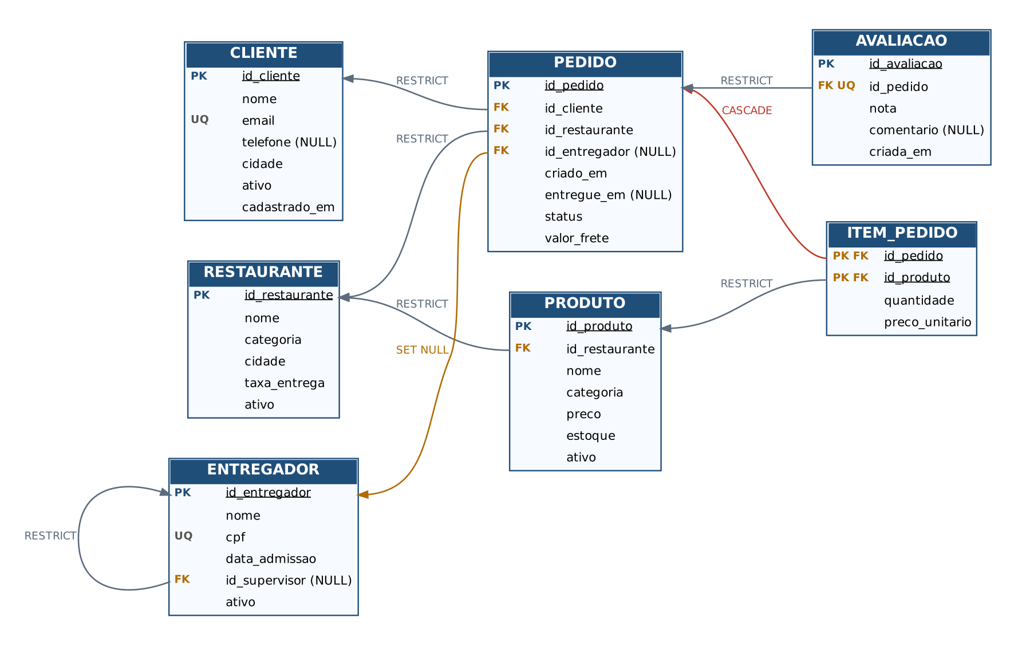
Figura 9 — Modelo lógico da Entrega Certa (setas: FK → PK; rótulo: política ON DELETE)

2. Script DDL completo
DROP DATABASE IF EXISTS entrega_certa; -- somente em laboratório!
CREATE DATABASE entrega_certa
CHARACTER SET utf8mb4
COLLATE utf8mb4_0900_ai_ci;
USE entrega_certa;

-- 1) CLIENTE
CREATE TABLE cliente (
id_cliente BIGINT UNSIGNED NOT NULL AUTO_INCREMENT,
nome VARCHAR(120) NOT NULL,
email VARCHAR(254) NOT NULL,
telefone VARCHAR(20) NULL,
cidade VARCHAR(80) NOT NULL,
ativo BOOLEAN NOT NULL DEFAULT TRUE,
cadastrado_em DATETIME NOT NULL DEFAULT CURRENT_TIMESTAMP,
CONSTRAINT pk_cliente PRIMARY KEY (id_cliente),
CONSTRAINT uq_cliente_email UNIQUE (email)
) ENGINE=InnoDB;

-- 2) RESTAURANTE
CREATE TABLE restaurante (
id_restaurante BIGINT UNSIGNED NOT NULL AUTO_INCREMENT,
nome VARCHAR(120) NOT NULL,
categoria VARCHAR(40) NOT NULL,
cidade VARCHAR(80) NOT NULL,
taxa_entrega DECIMAL(8,2) NOT NULL DEFAULT 0,
ativo BOOLEAN NOT NULL DEFAULT TRUE,
CONSTRAINT pk_restaurante PRIMARY KEY (id_restaurante),
CONSTRAINT ck_restaurante_taxa CHECK (taxa_entrega >= 0)
) ENGINE=InnoDB;

-- 3) ENTREGADOR (autorrelacionamento: supervisor é outro entregador)
CREATE TABLE entregador (
id_entregador BIGINT UNSIGNED NOT NULL AUTO_INCREMENT,
nome VARCHAR(120) NOT NULL,
cpf CHAR(11) NOT NULL,
data_admissao DATE NOT NULL,
id_supervisor BIGINT UNSIGNED NULL, -- NULL = sem supervisor
ativo BOOLEAN NOT NULL DEFAULT TRUE,
CONSTRAINT pk_entregador PRIMARY KEY (id_entregador),
CONSTRAINT uq_entregador_cpf UNIQUE (cpf),
CONSTRAINT fk_ent_supervisor FOREIGN KEY (id_supervisor)
REFERENCES entregador (id_entregador)
ON DELETE RESTRICT ON UPDATE RESTRICT
) ENGINE=InnoDB;

-- 4) PRODUTO
CREATE TABLE produto (
id_produto BIGINT UNSIGNED NOT NULL AUTO_INCREMENT,
id_restaurante BIGINT UNSIGNED NOT NULL,
nome VARCHAR(120) NOT NULL,
categoria VARCHAR(40) NOT NULL,
preco DECIMAL(10,2) NOT NULL,
estoque INT NOT NULL DEFAULT 0,
ativo BOOLEAN NOT NULL DEFAULT TRUE,
CONSTRAINT pk_produto PRIMARY KEY (id_produto),
CONSTRAINT fk_prod_rest FOREIGN KEY (id_restaurante)
REFERENCES restaurante (id_restaurante)
ON DELETE RESTRICT ON UPDATE RESTRICT,
CONSTRAINT ck_produto_preco CHECK (preco > 0),
CONSTRAINT ck_produto_estoque CHECK (estoque >= 0)
) ENGINE=InnoDB;

-- 5) PEDIDO
CREATE TABLE pedido (
id_pedido BIGINT UNSIGNED NOT NULL AUTO_INCREMENT,
id_cliente BIGINT UNSIGNED NOT NULL,
id_restaurante BIGINT UNSIGNED NOT NULL,
id_entregador BIGINT UNSIGNED NULL, -- definido ao despachar
criado_em DATETIME NOT NULL DEFAULT CURRENT_TIMESTAMP,
entregue_em DATETIME NULL,
status VARCHAR(20) NOT NULL DEFAULT 'CRIADO',
valor_frete DECIMAL(8,2) NOT NULL DEFAULT 0,
CONSTRAINT pk_pedido PRIMARY KEY (id_pedido),
CONSTRAINT fk_ped_cli FOREIGN KEY (id_cliente)
REFERENCES cliente (id_cliente) ON DELETE RESTRICT ON UPDATE RESTRICT,
CONSTRAINT fk_ped_rest FOREIGN KEY (id_restaurante)
REFERENCES restaurante (id_restaurante) ON DELETE RESTRICT ON UPDATE RESTRICT,
CONSTRAINT fk_ped_ent FOREIGN KEY (id_entregador)
REFERENCES entregador (id_entregador) ON DELETE SET NULL ON UPDATE RESTRICT,
CONSTRAINT ck_pedido_status
CHECK (status IN ('CRIADO','PREPARO','EM_ROTA','ENTREGUE','CANCELADO')),
CONSTRAINT ck_pedido_frete CHECK (valor_frete >= 0),
CONSTRAINT ck_pedido_entrega CHECK (entregue_em IS NULL OR entregue_em >= criado_em)
) ENGINE=InnoDB;

-- 6) ITEM_PEDIDO (guarda o preço praticado no momento da venda)
CREATE TABLE item_pedido (
id_pedido BIGINT UNSIGNED NOT NULL,
id_produto BIGINT UNSIGNED NOT NULL,
quantidade INT NOT NULL,
preco_unitario DECIMAL(10,2) NOT NULL,
CONSTRAINT pk_item_pedido PRIMARY KEY (id_pedido, id_produto),
CONSTRAINT fk_item_ped FOREIGN KEY (id_pedido)
REFERENCES pedido (id_pedido) ON DELETE CASCADE ON UPDATE RESTRICT,
CONSTRAINT fk_item_prod FOREIGN KEY (id_produto)
REFERENCES produto (id_produto) ON DELETE RESTRICT ON UPDATE RESTRICT,
CONSTRAINT ck_item_qtd CHECK (quantidade > 0),
CONSTRAINT ck_item_preco CHECK (preco_unitario > 0)
) ENGINE=InnoDB;

-- 7) AVALIACAO (no máximo uma por pedido)
CREATE TABLE avaliacao (
id_avaliacao BIGINT UNSIGNED NOT NULL AUTO_INCREMENT,
id_pedido BIGINT UNSIGNED NOT NULL,
nota TINYINT UNSIGNED NOT NULL,
comentario TEXT NULL,
criada_em DATETIME NOT NULL DEFAULT CURRENT_TIMESTAMP,
CONSTRAINT pk_avaliacao PRIMARY KEY (id_avaliacao),
CONSTRAINT uq_avaliacao_pedido UNIQUE (id_pedido),
CONSTRAINT fk_aval_ped FOREIGN KEY (id_pedido)
REFERENCES pedido (id_pedido) ON DELETE RESTRICT ON UPDATE RESTRICT,
CONSTRAINT ck_avaliacao_nota CHECK (nota BETWEEN 1 AND 5)
) ENGINE=InnoDB;

Decisão | Justificativa
PKs BIGINT UNSIGNED AUTO_INCREMENT e FKs com o mesmo tipo | O InnoDB exige tipos compatíveis entre FK e PK
Candidatas: cliente.email, entregador.cpf, avaliacao.id_pedido | Identificadores alternativos de negócio
item_pedido.preco_unitario | Preço praticado: o histórico não muda quando o cardápio é reajustado
pedido.id_entregador anulável | O pedido nasce sem entregador; ele é atribuído no despacho
ON DELETE CASCADE só em ITEM_PEDIDO → PEDIDO | O item não tem significado sem o pedido (essa escolha é revista no Ex. 30)
CHECK (entregue_em IS NULL OR entregue_em >= criado_em) | Entrega não pode ocorrer antes da criação

3. Autorrelacionamento em ENTREGADOR
O CHECK do gabarito não é aceito pelo MySQL. A definição de referência usa CHECK (id_supervisor IS NULL OR id_supervisor <> id_entregador) junto de ON DELETE SET NULL. Executada no servidor, ela falha por dois motivos independentes:
- ERROR 3823: Column 'id_supervisor' cannot be used in a check constraint: needed in a foreign key constraint referential action — coluna usada em CHECK não pode participar de FK com ação referencial (SET NULL, CASCADE).
- ERROR 3818: Check constraint cannot refer to an auto-increment column — mesmo trocando para RESTRICT, o CHECK cita id_entregador, que é AUTO_INCREMENT.
Correção adotada: a FK recursiva usa ON DELETE RESTRICT (um supervisor com subordinados não pode ser excluído; ele é inativado), e a regra "não supervisionar a si mesmo" é garantida por gatilhos.

DELIMITER //
CREATE TRIGGER trg_entregador_sup_ins
BEFORE INSERT ON entregador
FOR EACH ROW
BEGIN
IF NEW.id_supervisor IS NOT NULL AND NEW.id_supervisor = NEW.id_entregador THEN
SIGNAL SQLSTATE '45000'
SET MESSAGE_TEXT = 'Entregador não pode supervisionar a si mesmo';
END IF;
END//
CREATE TRIGGER trg_entregador_sup_upd
BEFORE UPDATE ON entregador
FOR EACH ROW
BEGIN
IF NEW.id_supervisor IS NOT NULL AND NEW.id_supervisor = NEW.id_entregador THEN
SIGNAL SQLSTATE '45000'
SET MESSAGE_TEXT = 'Entregador não pode supervisionar a si mesmo';
END IF;
END//
DELIMITER ;

Gatilhos vão além do conteúdo de T01–T09; foram usados porque são o mecanismo do MySQL para regras que o CHECK não aceita. Em um INSERT sem id explícito, o NEW.id_entregador ainda vale 0 dentro do gatilho BEFORE, então na prática a autorreferência só surge por UPDATE (ou por INSERT com id informado) — por isso existem os dois gatilhos. Alternativa sem gatilho: gerar o id_entregador na aplicação (sem AUTO_INCREMENT) e manter a FK com RESTRICT; nesse caso o CHECK do gabarito passa a ser aceito.

4. Inspeção de índices
SHOW INDEX FROM entregador;
SHOW INDEX FROM item_pedido;
SELECT table_name, engine
FROM information_schema.tables
WHERE table_schema = 'entrega_certa';

Tabela | Key_name | Non_unique | Coluna(s) | Origem
entregador | PRIMARY | 0 | id_entregador | PRIMARY KEY
entregador | uq_entregador_cpf | 0 | cpf | UNIQUE
entregador | fk_ent_supervisor | 1 | id_supervisor | Criado automaticamente pelo InnoDB para a FK
item_pedido | PRIMARY | 0 | id_pedido, id_produto | PK composta
item_pedido | fk_item_prod | 1 | id_produto | Índice da FK

Em ITEM_PEDIDO não aparece índice separado para fk_item_ped: a PK composta começa por id_pedido e já serve à FK (prefixo mais à esquerda). Todas as tabelas aparecem com engine = InnoDB.
O script começa com DROP DATABASE IF EXISTS / CREATE DATABASE e executou do zero sem erros; todas as tabelas usam ENGINE=InnoDB.

Exercício 17 — Evolução controlada de schema
Aulas: T06 · Ferramentas: MySQL Workbench
ENUNCIADO
PEDIDO deve receber canal_origem obrigatório, mas já contém dados. PRODUTO precisa de código externo único. Uma staging deve ser esvaziada e uma tabela temporária, removida.
- Planeje a migração sem invalidar linhas existentes.
- Adicione e valide UNIQUE.
- Diferencie DROP TABLE, TRUNCATE TABLE e DELETE.
- Defina reversão lógica.
Validação: nenhuma constraint pode ser criada antes da limpeza dos dados que a violariam.

Pré-condição: base carregada pelo item 18.1 (11 pedidos) e as tabelas auxiliares staging_importacao (9 linhas, com um código repetido e um código em branco) e temporaria_obsoleta.

1. Plano em fases
Fase | Ação | Verificação | Reversão
0 | Retrato e cópias de segurança das tabelas auxiliares | Contagens registradas | —
1a | ADD COLUMN canal_origem anulável | Coluna criada sem erro | DROP COLUMN canal_origem
1b | Preencher legado com 'LEGADO' | Prévia = ROW_COUNT(); zero nulos restantes | UPDATE … SET canal_origem = NULL
1c | MODIFY … NOT NULL + CHECK de domínio | Teste de inserção sem canal falha | DROP CHECK + MODIFY … NULL
2a | ADD COLUMN codigo_externo anulável e carga da staging | ROW_COUNT() | DROP COLUMN codigo_externo
2b | Detectar e resolver duplicidades | Consulta de duplicados vazia | —
2c | ADD CONSTRAINT … UNIQUE | Constraint criada | DROP INDEX uq_produto_codigo_externo
3 | TRUNCATE da staging e DROP da temporária | Contagem 0 / tabela inexistente | Restaurar a partir das cópias da fase 0

-- Fase 0: retrato e cópias de segurança
SELECT COUNT(*) AS pedidos_existentes FROM pedido; -- 11
CREATE TABLE bkp_staging_importacao_20261030 AS SELECT * FROM staging_importacao;
CREATE TABLE bkp_temporaria_obsoleta_20261030 AS SELECT * FROM temporaria_obsoleta;

-- Fase 1: canal_origem obrigatório sem invalidar o legado
ALTER TABLE pedido ADD COLUMN canal_origem VARCHAR(20) NULL AFTER status;

SELECT COUNT(*) AS a_preencher FROM pedido WHERE canal_origem IS NULL; -- 11
UPDATE pedido SET canal_origem = 'LEGADO' WHERE canal_origem IS NULL;
SELECT ROW_COUNT() AS preenchidos; -- 11
SELECT COUNT(*) AS ainda_nulos FROM pedido WHERE canal_origem IS NULL; -- 0

ALTER TABLE pedido
MODIFY canal_origem VARCHAR(20) NOT NULL,
ADD CONSTRAINT ck_pedido_canal
CHECK (canal_origem IN ('APP','WEB','TELEFONE','LEGADO'));

A coluna nova não recebe DEFAULT: daqui em diante a aplicação é obrigada a informar o canal. Testes após a migração:
INSERT INTO pedido (id_cliente, id_restaurante, valor_frete) VALUES (1, 1, 5.00);
-- ERRO 1364: Field 'canal_origem' doesn't have a default value
INSERT INTO pedido (id_cliente, id_restaurante, valor_frete, canal_origem)
VALUES (1, 1, 5.00, 'FAX');
-- ERRO 3819: Check constraint 'ck_pedido_canal' is violated.

2. Código externo único
ALTER TABLE produto ADD COLUMN codigo_externo VARCHAR(40) NULL;

-- carga a partir da staging, convertendo texto em branco para NULL
UPDATE produto AS pr
JOIN staging_importacao AS s ON s.id_produto = pr.id_produto
SET pr.codigo_externo = NULLIF(TRIM(s.codigo_externo), '');
SELECT ROW_COUNT() AS codigos_carregados; -- 8

-- verificação ANTES da constraint
SELECT codigo_externo, COUNT(*) AS ocorrencias, GROUP_CONCAT(id_produto) AS produtos
FROM produto
WHERE codigo_externo IS NOT NULL
GROUP BY codigo_externo
HAVING COUNT(*) > 1;

codigo_externo | ocorrencias | produtos
EXT-0001 | 2 | 1,5

Para demonstrar a regra da validação, a constraint foi tentada antes da limpeza e falhou:
ALTER TABLE produto ADD CONSTRAINT uq_produto_codigo_externo UNIQUE (codigo_externo);
-- ERRO 1062: Duplicate entry 'EXT-0001' for key 'produto.uq_produto_codigo_externo'

-- decisão humana registrada: o produto 5 (inativo) não recebe o código repetido
UPDATE produto SET codigo_externo = NULL
WHERE id_produto = 5 AND codigo_externo = 'EXT-0001';
SELECT ROW_COUNT() AS corrigidos; -- 1

ALTER TABLE produto ADD CONSTRAINT uq_produto_codigo_externo UNIQUE (codigo_externo);
-- OK

O NULLIF(TRIM(...), '') é importante: para o UNIQUE, dois textos vazios '' são duplicados, enquanto vários NULL são permitidos.

3. DROP × TRUNCATE × DELETE
SELECT COUNT(*) FROM staging_importacao; -- 9
TRUNCATE TABLE staging_importacao;
SELECT COUNT(*) FROM staging_importacao; -- 0 (a estrutura continua)

-- antes do DROP, confirmar que ninguém referencia a tabela
SELECT table_name, constraint_name
FROM information_schema.referential_constraints
WHERE constraint_schema = 'entrega_certa'
AND referenced_table_name = 'temporaria_obsoleta'; -- vazio
DROP TABLE IF EXISTS temporaria_obsoleta;

Aspecto | DELETE | TRUNCATE TABLE | DROP TABLE
Categoria | DML | DDL | DDL
Aceita WHERE | Sim | Não (remove tudo) | Não se aplica
Mantém a estrutura | Sim | Sim | Não: remove estrutura, índices e dados
Reinicia AUTO_INCREMENT | Não | Sim | —
Desfazível com ROLLBACK | Sim, dentro de transação | Não (commit implícito) | Não (commit implícito)
Dispara gatilhos | Sim | Não | Não
Tabela referenciada por FK | Respeita as políticas linha a linha | Falha (erro 1701) | Falha enquanto houver FK apontando para ela

4. Reversão lógica
Como DDL no MySQL faz commit implícito, não existe ROLLBACK de ALTER, TRUNCATE ou DROP. A reversão é feita por scripts compensatórios, aplicados na ordem inversa:
-- R3: restaurar objetos auxiliares
CREATE TABLE temporaria_obsoleta AS SELECT * FROM bkp_temporaria_obsoleta_20261030;
INSERT INTO staging_importacao SELECT * FROM bkp_staging_importacao_20261030;
-- R2: desfazer o código externo
ALTER TABLE produto DROP INDEX uq_produto_codigo_externo;
ALTER TABLE produto DROP COLUMN codigo_externo;
-- R1: desfazer o canal de origem
ALTER TABLE pedido DROP CHECK ck_pedido_canal;
ALTER TABLE pedido DROP COLUMN canal_origem;

Antes de uma migração em produção, completa-se o plano com backup do schema (por exemplo, mysqldump) e com a execução prévia de todo o roteiro em uma cópia da base.
NOT NULL e CHECK de canal_origem só foram criados depois de zerar os nulos; o UNIQUE de codigo_externo só foi aceito depois de eliminar a duplicidade (a tentativa prematura falhou com 1062, como esperado).

Exercício 18 — Carga e correção segura
Aulas: T06 · Ferramentas: MySQL Workbench
ENUNCIADO
Carregue Entrega Certa, reajuste apenas produtos ativos da categoria LANCHE e remova somente avaliações de teste.
- Insira dados na ordem referencial, incluindo INSERT múltiplo.
- Provoque e interprete dois erros de dependência.
- Preceda UPDATE por SELECT equivalente e use ROW_COUNT().
- Faça DELETE seletivo e explique o risco sem WHERE.
Validação: quantidades previstas e observadas devem coincidir.

1. Carga na ordem referencial (massa mínima usada nos Ex. 17 a 30)
A massa foi desenhada para conter correspondência, ausência, borda e violação: um restaurante sem produtos, produtos nunca vendidos, um pedido sem itens, clientes sem pedidos, cadastros empatados no mesmo instante, um cadastro exatamente na borda do semestre e avaliações de teste.
USE entrega_certa;

-- Pais sem dependência
INSERT INTO cliente (nome, email, telefone, cidade, ativo, cadastrado_em) VALUES
('Ana Lima', 'ana@exemplo.com', '11990000001', 'São Paulo', TRUE, '2026-01-15 09:00:00'),
('Bruno Reis', 'bruno@exemplo.com', NULL, 'Osasco', TRUE, '2026-02-10 10:00:00'),
('Marina Costa', 'marina@gmail.com', NULL, 'Barueri', TRUE, '2026-03-05 14:00:00'),
('Alice Prado', 'alice@usjt.br', '', 'São Paulo', TRUE, '2026-06-30 18:30:00'),
('Mateus Alves', 'mateus@exemplo.com', NULL, 'Osasco', TRUE, '2026-07-01 00:00:00'),
('Murilo Dias', 'murilo@exemplo.com', NULL, 'Campinas', FALSE, '2025-11-20 08:00:00'),
('Carla Nunes', 'carla@gmail.com', '11990000007', 'São Paulo', TRUE, '2026-03-05 14:00:00'),
('Diego Souza', 'diego@exemplo.com', '11990000008', 'Barueri', TRUE, '2026-03-05 14:00:00'),
('Amanda Rocha', 'amanda@exemplo.com', NULL, 'Barueri', FALSE, '2026-04-01 10:00:00'),
('Eduardo Lima', 'edu@usjt.br', NULL, 'São Paulo', TRUE, '2026-05-20 11:00:00');

INSERT INTO restaurante (nome, categoria, cidade, taxa_entrega) VALUES
('Burger Prime', 'LANCHES', 'São Paulo', 5.00),
('Sabor Caseiro', 'BRASILEIRA', 'Osasco', 4.00),
('Pizzaria Bella', 'PIZZA', 'Osasco', 6.00),
('Sushi Zen', 'JAPONESA', 'Barueri', 7.00); -- sem produtos

-- O supervisor é inserido antes do supervisionado
INSERT INTO entregador (nome, cpf, data_admissao, id_supervisor) VALUES
('Rafael Torres', '11111111111', '2025-01-10', NULL),
('Paula Mendes', '22222222222', '2025-03-01', 1),
('João Pires', '33333333333', '2025-06-15', 2),
('Lia Santos', '44444444444', '2026-02-01', 2),
('Caio Ramos', '55555555555', '2026-05-10', NULL);

-- Depende de RESTAURANTE
INSERT INTO produto (id_restaurante, nome, categoria, preco, estoque, ativo) VALUES
(1, 'X-Burger', 'LANCHE', 32.90, 50, TRUE),
(1, 'X-Salada', 'LANCHE', 28.50, 40, TRUE),
(1, 'Batata Frita', 'PORCAO', 18.50, 60, TRUE),
(1, 'Refrigerante Lata', 'BEBIDA', 7.00, 100, TRUE),
(1, 'X-Tudo Antigo', 'LANCHE', 39.90, 0, FALSE),
(2, 'Prato Feito', 'REFEICAO', 27.00, 30, TRUE),
(2, 'Suco Natural', 'BEBIDA', 9.90, 25, TRUE),
(2, 'Misto Quente', 'LANCHE', 15.00, 20, TRUE),
(3, 'Pizza Margherita', 'PIZZA', 59.90, 15, TRUE),
(3, 'Pizza Calabresa', 'PIZZA', 62.00, 15, TRUE),
(3, 'Água Mineral', 'BEBIDA', 4.50, 80, TRUE),
(3, 'Calzone', 'PIZZA', 48.00, 10, TRUE),
(2, 'Feijoada', 'REFEICAO', 45.00, 5, TRUE);

-- Depende de CLIENTE, RESTAURANTE e ENTREGADOR
INSERT INTO pedido
(id_cliente, id_restaurante, id_entregador, criado_em, entregue_em, status, valor_frete)
VALUES
(1, 1, 3, '2026-07-05 12:00:00', '2026-07-05 12:35:00', 'ENTREGUE', 5.00), -- 1
(1, 1, 3, '2026-08-10 19:00:00', '2026-08-10 19:40:00', 'ENTREGUE', 5.00), -- 2
(2, 2, 4, '2026-07-20 12:30:00', '2026-07-20 13:20:00', 'ENTREGUE', 4.00), -- 3
(3, 3, 2, '2026-09-02 20:00:00', '2026-09-02 20:45:00', 'ENTREGUE', 6.00), -- 4
(3, 1, 3, '2026-10-03 18:00:00', '2026-10-03 18:30:00', 'ENTREGUE', 5.00), -- 5
(7, 3, NULL, '2026-10-05 21:00:00', NULL, 'CANCELADO', 6.00), -- 6
(2, 2, 4, '2026-10-10 12:00:00', '2026-10-10 12:55:00', 'ENTREGUE', 4.00), -- 7
(8, 1, NULL, '2026-10-28 19:00:00', NULL, 'PREPARO', 5.00), -- 8
(7, 2, 4, '2026-10-15 12:10:00', '2026-10-15 12:50:00', 'ENTREGUE', 4.00), -- 9
(4, 3, NULL, '2026-10-20 20:00:00', NULL, 'CRIADO', 6.00), -- 10 (sem itens)
(1, 3, 2, '2026-10-12 20:00:00', '2026-10-12 20:40:00', 'ENTREGUE', 6.00); -- 11

-- Depende de PEDIDO e PRODUTO; preco_unitario = preço praticado
INSERT INTO item_pedido (id_pedido, id_produto, quantidade, preco_unitario) VALUES
(1, 1, 2, 32.90), (1, 4, 2, 7.00),
(2, 2, 1, 28.50), (2, 3, 1, 18.50),
(3, 6, 2, 27.00), (3, 7, 2, 9.90),
(4, 9, 1, 59.90), (4, 11, 2, 4.50),
(5, 1, 1, 32.90),
(6, 10, 1, 62.00),
(7, 6, 1, 27.00), (7, 8, 1, 15.00),
(8, 2, 2, 28.50),
(9, 7, 3, 9.90),
(11, 9, 1, 59.90), (11, 10, 1, 62.00);

-- Depende de PEDIDO; duas avaliações são de teste
INSERT INTO avaliacao (id_pedido, nota, comentario, criada_em) VALUES
(1, 5, 'Ótimo lanche, chegou quente.', '2026-07-05 13:00:00'),
(2, 3, '[TESTE] carga de homologação', '2026-08-10 20:00:00'),
(3, 4, 'Comida boa, entrega um pouco lenta.', '2026-07-20 14:00:00'),
(4, 1, '[TESTE] avaliação automática', '2026-09-02 21:00:00'),
(9, 4, 'Primeira vez, teste aprovado!', '2026-10-15 13:30:00');

Conferência da carga: cliente 10 · restaurante 4 · entregador 5 · produto 13 · pedido 11 · item_pedido 16 · avaliacao 5 linhas.

2. Dois erros de dependência
-- (a) filho antes do pai: item de um pedido que ainda não existe
INSERT INTO item_pedido (id_pedido, id_produto, quantidade, preco_unitario)
VALUES (50, 1, 1, 32.90);
-- ERRO 1452: Cannot add or update a child row: a foreign key constraint fails
-- (... CONSTRAINT fk_item_ped FOREIGN KEY (id_pedido) REFERENCES pedido (id_pedido) ...)

-- (b) pai removido antes dos filhos
DELETE FROM restaurante WHERE id_restaurante = 1;
-- ERRO 1451: Cannot delete or update a parent row: a foreign key constraint fails
-- (... CONSTRAINT fk_ped_rest FOREIGN KEY (id_restaurante) REFERENCES restaurante ...)

Erro | Interpretação | Correção
1452 em ITEM_PEDIDO | O pai referenciado (pedido 50) não existe: a carga está fora da ordem ou o identificador está errado | Inserir o pedido primeiro ou usar um id_pedido existente; nunca desligar FOREIGN_KEY_CHECKS
1451 em RESTAURANTE | Existem filhos (pedidos e produtos) que dependem do restaurante, protegidos por RESTRICT | Inativar o restaurante (ativo = FALSE) em vez de excluir

Após os dois erros, a contagem continua 16 itens e 4 restaurantes.

3. Reajuste com prévia e ROW_COUNT()
-- Prévia: mesmo WHERE do UPDATE
SELECT id_produto, nome, preco AS preco_atual, ROUND(preco * 1.08, 2) AS preco_previsto
FROM produto
WHERE ativo = TRUE AND categoria = 'LANCHE';
SELECT COUNT(*) AS previstos FROM produto WHERE ativo = TRUE AND categoria = 'LANCHE'; -- 3

START TRANSACTION;
UPDATE produto
SET preco = ROUND(preco * 1.08, 2)
WHERE ativo = TRUE AND categoria = 'LANCHE';
SELECT ROW_COUNT() AS atualizados; -- 3
COMMIT; -- se o número divergisse da prévia: ROLLBACK

id_produto | nome | preco_atual | preco_previsto | preço após o UPDATE
1 | X-Burger | 32.90 | 35.53 | 35.53
2 | X-Salada | 28.50 | 30.78 | 30.78
8 | Misto Quente | 15.00 | 16.20 | 16.20

O X-Tudo Antigo (LANCHE, inativo) continua a R$ 39,90, e os itens já vendidos continuam com o preco_unitario antigo: o reajuste não reescreve o histórico.
ROW_COUNT() deve ser chamado logo após o UPDATE, na mesma sessão. Por padrão, ele conta as linhas efetivamente alteradas: uma linha cujo valor novo fosse igual ao antigo seria "encontrada" (Rows matched), mas não contada (Changed).

4. DELETE seletivo das avaliações de teste
-- Prévia
SELECT id_avaliacao, id_pedido, comentario, criada_em
FROM avaliacao
WHERE comentario LIKE '[TESTE]%'
AND criada_em < '2026-10-01'; -- 2 linhas: avaliações 2 e 4

START TRANSACTION;
DELETE FROM avaliacao
WHERE comentario LIKE '[TESTE]%'
AND criada_em < '2026-10-01';
SELECT ROW_COUNT() AS excluidos; -- 2
COMMIT;

id_avaliacao | id_pedido | nota | comentario (após a exclusão)
1 | 1 | 5 | Ótimo lanche, chegou quente.
3 | 3 | 4 | Comida boa, entrega um pouco lenta.
5 | 9 | 4 | Primeira vez, teste aprovado!

O padrão importa: um filtro frouxo como LIKE '%teste%' também teria apagado a avaliação 5, que é real ("teste aprovado"). No MySQL, os colchetes não são curinga no LIKE, então '[TESTE]%' significa literalmente "começa com [TESTE]".
Risco sem WHERE: DELETE FROM avaliacao; removeria todas as avaliações reais de clientes. Depois do COMMIT (ou em modo autocommit), só um backup recuperaria os dados. No Workbench, o modo Safe Updates barra esse comando:
SET SESSION sql_safe_updates = 1;
DELETE FROM avaliacao;
-- ERRO 1175: You are using safe update mode and you tried to update a table
-- without a WHERE that uses a KEY column.

Operação | Previsto (SELECT) | Observado (ROW_COUNT)
Reajuste de LANCHE ativo | 3 | 3
Exclusão de avaliações de teste | 2 | 2

Parte 3 — Consultas simples, junções e agregações (T07 e T08)

Exercício 19 — Projeções e expressões operacionais
Aulas: T07 · Ferramentas: MySQL Workbench
ENUNCIADO
Liste produtos ativos com preço atual, preço acrescido de 12%, diferença e categoria. Liste cidades distintas dos clientes.
- Use aliases e arredondamento.
- Elimine duplicidade e NULL da lista de cidades.
- Explique quando DISTINCT não reduz linhas.
- Valide três registros manualmente.
Validação: expressões não devem alterar dados armazenados.

1. Produtos ativos com reajuste de 12%
SELECT id_produto,
nome AS produto,
categoria,
preco AS preco_atual,
ROUND(preco * 1.12, 2) AS preco_reajustado,
ROUND(preco * 1.12, 2) - preco AS diferenca
FROM produto
WHERE ativo = TRUE
ORDER BY categoria, produto;

id_produto | produto | categoria | preco_atual | preco_reajustado | diferenca
11 | Água Mineral | BEBIDA | 4.50 | 5.04 | 0.54
4 | Refrigerante Lata | BEBIDA | 7.00 | 7.84 | 0.84
7 | Suco Natural | BEBIDA | 9.90 | 11.09 | 1.19
8 | Misto Quente | LANCHE | 16.20 | 18.14 | 1.94
1 | X-Burger | LANCHE | 35.53 | 39.79 | 4.26
2 | X-Salada | LANCHE | 30.78 | 34.47 | 3.69
12 | Calzone | PIZZA | 48.00 | 53.76 | 5.76
10 | Pizza Calabresa | PIZZA | 62.00 | 69.44 | 7.44
9 | Pizza Margherita | PIZZA | 59.90 | 67.09 | 7.19
3 | Batata Frita | PORCAO | 18.50 | 20.72 | 2.22
13 | Feijoada | REFEICAO | 45.00 | 50.40 | 5.40
6 | Prato Feito | REFEICAO | 27.00 | 30.24 | 3.24

A diferença é calculada como ROUND(preco * 1.12, 2) - preco e não como ROUND(preco * 0.12, 2): assim, preço atual + diferença é sempre igual ao preço reajustado exibido, sem desvio de um centavo causado por dois arredondamentos independentes. Os preços dos LANCHES já refletem o reajuste de 8% do Ex. 18.

2. Cidades distintas, sem NULL nem vazio
SELECT DISTINCT TRIM(cidade) AS cidade
FROM cliente
WHERE cidade IS NOT NULL
AND TRIM(cidade) <> ''
ORDER BY cidade;

Resultado: Barueri, Campinas, Osasco, São Paulo (10 clientes → 4 cidades). O filtro de NULL é defensivo, pois cliente.cidade já é NOT NULL, mas protege a consulta caso a regra mude. O TRIM evita que "Osasco " (com espaço) e "Osasco" apareçam como duas cidades: a collation utf8mb4_0900_ai_ci é NO PAD e trata espaços finais como diferença. Já acentos e maiúsculas não distinguem valores nessa collation: SELECT 'São Paulo' = 'sao paulo' retorna 1.

3. Quando DISTINCT não reduz linhas
DISTINCT compara a combinação completa das colunas projetadas. Se a projeção incluir uma coluna única (PK, e-mail), toda combinação já é única e nada é eliminado:
Consulta | Linhas
SELECT cidade FROM cliente | 10
SELECT DISTINCT cidade FROM cliente | 4
SELECT DISTINCT id_cliente, cidade FROM cliente | 10 (o id_cliente torna cada linha única)

DISTINCT também não reduz nada quando os dados simplesmente não têm repetição.

4. Validação manual de três registros
Produto | Cálculo manual | Reajustado | Diferença | Confere
Batata Frita | 18,50 × 1,12 = 20,72 | 20.72 | 20,72 − 18,50 = 2,22 | Sim
Suco Natural | 9,90 × 1,12 = 11,088 → 11,09 | 11.09 | 11,09 − 9,90 = 1,19 | Sim
Pizza Margherita | 59,90 × 1,12 = 67,088 → 67,09 | 67.09 | 67,09 − 59,90 = 7,19 | Sim

SELECT id_produto, preco FROM produto WHERE id_produto IN (3, 7, 9);
-- 18.50 | 9.90 | 59.90 → valores armazenados inalterados

A consulta usa apenas SELECT; a releitura dos produtos 3, 7 e 9 mostra os preços originais intactos. Expressões calculam valores na saída, sem alterar o que está gravado.

Exercício 20 — Busca com NULL, padrões e intervalos
Aulas: T07 · Ferramentas: MySQL Workbench
ENUNCIADO
Auditoria procura clientes ativos de três cidades, cadastrados em intervalo, nome iniciado por A ou M e telefone ausente.
- Escreva filtro com parênteses explícitos.
- Inclua versão que aceite telefone vazio.
- Analise o erro de = NULL e a lógica de três valores.
- Teste as bordas de BETWEEN.
Validação: a precedência entre AND e OR não pode ampliar o conjunto.

Hipótese de período: primeiro semestre de 2026 (01/01/2026 a 30/06/2026, inclusive todo o dia 30).

1. Filtro com parênteses explícitos
SELECT id_cliente, nome, cidade, telefone, cadastrado_em
FROM cliente
WHERE ativo = TRUE
AND cidade IN ('São Paulo', 'Osasco', 'Barueri')
AND cadastrado_em >= '2026-01-01'
AND cadastrado_em < '2026-07-01' -- intervalo semiaberto
AND (nome LIKE 'A%' OR nome LIKE 'M%')
AND telefone IS NULL;

id_cliente | nome | cidade | telefone | cadastrado_em
3 | Marina Costa | Barueri | NULL | 2026-03-05 14:00:00

Sem os parênteses (… AND nome LIKE 'A%' OR nome LIKE 'M%' AND telefone IS NULL), o AND é avaliado antes do OR e a condição vira (todos os filtros e nome com A) ou (nome com M e telefone nulo). O resultado sobe de 1 para 5 linhas: entram Ana (tem telefone), Alice (telefone vazio), Mateus (cadastrado em julho) e Murilo Dias, inativo e de Campinas.

2. Versão que aceita telefone vazio
AND (telefone IS NULL OR TRIM(telefone) = '')

id_cliente | nome | cidade | telefone | cadastrado_em
3 | Marina Costa | Barueri | NULL | 2026-03-05 14:00:00
4 | Alice Prado | São Paulo | '' | 2026-06-30 18:30:00

NULL (valor desconhecido) e '' (texto vazio conhecido) são coisas diferentes para o banco; a auditoria trata as duas como "telefone ausente", então ambas precisam ser testadas.

3. O erro de = NULL e a lógica de três valores
SELECT COUNT(*) FROM cliente WHERE telefone = NULL; -- 0
SELECT COUNT(*) FROM cliente WHERE telefone IS NULL; -- 6
SELECT NULL = NULL, NULL <> NULL, NULL IS NULL, (NULL = 1) OR TRUE, (NULL = 1) AND FALSE;
-- NULL | NULL | 1 | 1 | 0

Qualquer comparação com NULL resulta em UNKNOWN (exibido como NULL), inclusive NULL = NULL. O WHERE só mantém linhas cuja condição é TRUE, então telefone = NULL descarta todas as linhas, mesmo as 6 que têm telefone nulo. Na lógica de três valores, UNKNOWN OR TRUE é TRUE e UNKNOWN AND FALSE é FALSE; nos demais casos o UNKNOWN se propaga.

4. Bordas do BETWEEN
BETWEEN inclui os dois extremos, mas uma data sem hora vira meia-noite:
SELECT id_cliente, nome, cadastrado_em
FROM cliente
WHERE cadastrado_em BETWEEN '2026-01-01' AND '2026-06-30';
-- NÃO traz Alice (2026-06-30 18:30): '2026-06-30' = '2026-06-30 00:00:00'

SELECT id_cliente, nome, cadastrado_em
FROM cliente
WHERE cadastrado_em BETWEEN '2026-06-30' AND '2026-07-01';
-- traz Alice e também Mateus (2026-07-01 00:00:00): o limite superior é incluído

Forma do filtro | Alice (30/06 18:30) | Mateus (01/07 00:00)
BETWEEN '2026-01-01' AND '2026-06-30' | Excluída (erro) | Excluído
BETWEEN '2026-01-01' AND '2026-07-01' | Incluída | Incluído (erro)
>= '2026-01-01' AND < '2026-07-01' | Incluída | Excluído

O intervalo semiaberto é o único que acerta as duas bordas em colunas DATETIME.
Com os parênteses explícitos, o resultado é 1 linha; sem eles, 5 linhas. Os parênteses impedem que o OR amplie o conjunto.

Exercício 21 — Ranking paginado e funções
Aulas: T07 · Ferramentas: MySQL Workbench
ENUNCIADO
Exiba clientes por antiguidade, dez por página, com nome normalizado, meses de cadastro e domínio do e-mail.
- Ordene deterministicamente.
- Implemente páginas 1 e 3.
- Use funções de texto e datas.
- Demonstre a instabilidade sem desempate único.
Validação: a chave única deve ser o último critério de ordenação.

1 a 3. Página 1, página 3 e funções
-- Página 1
SELECT id_cliente,
UPPER(TRIM(nome)) AS nome_normalizado,
DATE_FORMAT(cadastrado_em, '%d/%m/%Y') AS cadastrado,
TIMESTAMPDIFF(MONTH, cadastrado_em, CURRENT_TIMESTAMP) AS meses_cadastro,
LOWER(SUBSTRING_INDEX(email, '@', -1)) AS dominio
FROM cliente
ORDER BY cadastrado_em ASC, id_cliente ASC
LIMIT 10 OFFSET 0;

-- Página 3: mesma consulta, pulando 20 linhas
-- ... ORDER BY cadastrado_em ASC, id_cliente ASC LIMIT 10 OFFSET 20;

Resultado da página 1 (referência 30/10/2026):
id_cliente | nome_normalizado | cadastrado | meses_cadastro | dominio
6 | MURILO DIAS | 20/11/2025 | 11 | exemplo.com
1 | ANA LIMA | 15/01/2026 | 9 | exemplo.com
2 | BRUNO REIS | 10/02/2026 | 8 | exemplo.com
3 | MARINA COSTA | 05/03/2026 | 7 | gmail.com
7 | CARLA NUNES | 05/03/2026 | 7 | gmail.com
8 | DIEGO SOUZA | 05/03/2026 | 7 | exemplo.com
9 | AMANDA ROCHA | 01/04/2026 | 6 | exemplo.com
10 | EDUARDO LIMA | 20/05/2026 | 5 | usjt.br
4 | ALICE PRADO | 30/06/2026 | 3 | usjt.br
5 | MATEUS ALVES | 01/07/2026 | 3 | exemplo.com

A página 3 (OFFSET 20) retorna vazio com a massa mínima de 10 clientes, o que é o resultado correto. A fórmula geral é OFFSET = (página − 1) × tamanho.
Função | Papel
TRIM + UPPER | Remove espaços nas pontas e padroniza a caixa
TIMESTAMPDIFF(MONTH, …) | Conta meses completos (Alice, de 30/06 18:30 a 30/10, tem 3, não 4)
SUBSTRING_INDEX(email, '@', -1) | Tudo o que vem depois do último "@"
DATE_FORMAT | Exibe a data no padrão brasileiro sem alterar o tipo armazenado

4. Instabilidade sem desempate único
Três clientes (3, 7 e 8) foram cadastrados no mesmo instante (05/03/2026 14:00, carga em lote):
SELECT cadastrado_em, COUNT(*) AS empatados, GROUP_CONCAT(id_cliente) AS ids
FROM cliente GROUP BY cadastrado_em HAVING COUNT(*) > 1;
-- 2026-03-05 14:00:00 | 3 | 3,7,8

Com ORDER BY cadastrado_em apenas, a ordem entre os empatados não é definida pelo SQL: o servidor pode devolvê-los em qualquer ordem, e essa ordem pode mudar entre execuções (por mudança de plano, de índice ou de volume). Em uma paginação de tamanho 3, a página 2 (LIMIT 3 OFFSET 3) cairia exatamente sobre o empate: um cliente poderia aparecer nas páginas 2 e 3 e outro em nenhuma. Com ORDER BY cadastrado_em, id_cliente, a ordem é total e a página 2 é sempre 3, 7, 8.
O último critério de ORDER BY é id_cliente, chave primária e única: cada linha tem uma posição única e as páginas não se sobrepõem.

Exercício 22 — Rastreio completo com INNER JOIN
Aulas: T08 · Ferramentas: MySQL Workbench
ENUNCIADO
Liste pedidos com cliente, restaurante e itens válidos, detalhando produto, quantidade e subtotal.
- Junte cinco tabelas.
- Qualifique colunas ambíguas.
- Compare com produto cartesiano acidental.
- Ordene sem mascarar duplicidades.
Validação: subtotal usa o preço praticado no item.

1 e 2. Junção de cinco tabelas, colunas qualificadas
Hipótese de "item válido": item cujo produto pertence ao restaurante do pedido. O schema não garante isso por FK, então a condição entra na junção.
SELECT p.id_pedido,
DATE_FORMAT(p.criado_em, '%d/%m/%Y') AS data_pedido,
c.nome AS cliente,
r.nome AS restaurante,
pr.nome AS produto,
i.quantidade,
i.preco_unitario,
ROUND(i.quantidade * i.preco_unitario, 2) AS subtotal
FROM pedido AS p
INNER JOIN cliente AS c ON c.id_cliente = p.id_cliente
INNER JOIN restaurante AS r ON r.id_restaurante = p.id_restaurante
INNER JOIN item_pedido AS i ON i.id_pedido = p.id_pedido
INNER JOIN produto AS pr ON pr.id_produto = i.id_produto
AND pr.id_restaurante = p.id_restaurante
ORDER BY p.id_pedido, pr.id_produto;

id_pedido | data | cliente | restaurante | produto | qtd | preco_unitario | subtotal
1 | 05/07/2026 | Ana Lima | Burger Prime | X-Burger | 2 | 32.90 | 65.80
1 | 05/07/2026 | Ana Lima | Burger Prime | Refrigerante Lata | 2 | 7.00 | 14.00
2 | 10/08/2026 | Ana Lima | Burger Prime | X-Salada | 1 | 28.50 | 28.50
2 | 10/08/2026 | Ana Lima | Burger Prime | Batata Frita | 1 | 18.50 | 18.50
3 | 20/07/2026 | Bruno Reis | Sabor Caseiro | Prato Feito | 2 | 27.00 | 54.00
3 | 20/07/2026 | Bruno Reis | Sabor Caseiro | Suco Natural | 2 | 9.90 | 19.80
4 | 02/09/2026 | Marina Costa | Pizzaria Bella | Pizza Margherita | 1 | 59.90 | 59.90
4 | 02/09/2026 | Marina Costa | Pizzaria Bella | Água Mineral | 2 | 4.50 | 9.00
5 | 03/10/2026 | Marina Costa | Burger Prime | X-Burger | 1 | 32.90 | 32.90
6 | 05/10/2026 | Carla Nunes | Pizzaria Bella | Pizza Calabresa | 1 | 62.00 | 62.00
7 | 10/10/2026 | Bruno Reis | Sabor Caseiro | Prato Feito | 1 | 27.00 | 27.00
7 | 10/10/2026 | Bruno Reis | Sabor Caseiro | Misto Quente | 1 | 15.00 | 15.00
8 | 28/10/2026 | Diego Souza | Burger Prime | X-Salada | 2 | 28.50 | 57.00
9 | 15/10/2026 | Carla Nunes | Sabor Caseiro | Suco Natural | 3 | 9.90 | 29.70
11 | 12/10/2026 | Ana Lima | Pizzaria Bella | Pizza Margherita | 1 | 59.90 | 59.90
11 | 12/10/2026 | Ana Lima | Pizzaria Bella | Pizza Calabresa | 1 | 62.00 | 62.00

Toda coluna é prefixada pelo alias: nome existe em CLIENTE, RESTAURANTE e PRODUTO, e id_restaurante em PEDIDO e PRODUTO; sem o prefixo, o MySQL acusaria Column 'nome' in field list is ambiguous. O pedido 10 não aparece porque não tem itens (INNER JOIN só mantém pares).
Consulta de controle, que deve vir vazia, para itens de produto de outro restaurante:
SELECT i.id_pedido, i.id_produto
FROM item_pedido i
JOIN pedido p ON p.id_pedido = i.id_pedido
JOIN produto pr ON pr.id_produto = i.id_produto
WHERE pr.id_restaurante <> p.id_restaurante; -- vazio

3. Comparação com produto cartesiano acidental
SELECT (SELECT COUNT(*) FROM item_pedido) AS linhas_item_pedido, -- 16
(SELECT COUNT(*) FROM pedido p
JOIN cliente c ON c.id_cliente = p.id_cliente
JOIN restaurante r ON r.id_restaurante = p.id_restaurante
JOIN item_pedido i ON i.id_pedido = p.id_pedido
JOIN produto pr ON pr.id_produto = i.id_produto) AS juncao_correta, -- 16
(SELECT COUNT(*) FROM pedido, cliente, restaurante, item_pedido, produto)
AS produto_cartesiano; -- 91.520

Sem condições de junção, cada linha é combinada com todas as outras: 11 × 10 × 4 × 16 × 13 = 91.520 linhas, quase todas associações falsas ("Ana comprou Calzone no Sushi Zen"). O sintoma de alerta é sempre o mesmo: o resultado tem muito mais linhas do que a unidade de análise (aqui, 16 itens).

4. Ordenar sem mascarar duplicidades
- O ORDER BY p.id_pedido, pr.id_produto reproduz a chave de ITEM_PEDIDO e deixa visível qualquer repetição: se a mesma combinação pedido–produto aparecesse duas vezes, as linhas ficariam lado a lado.
- Não se usa DISTINCT para "limpar" o resultado: ele esconderia um erro de junção em vez de corrigi-lo.
- Conferência objetiva: o número de linhas do resultado (16) é igual ao de item_pedido (16).
O subtotal usa i.preco_unitario, o preço praticado gravado no item. Prova: o X-Burger aparece com R$ 32,90 nos pedidos 1 e 5, embora o preço de cardápio atual seja R$ 35,53 após o reajuste do Ex. 18.

Exercício 23 — Ausências com junções externas
Aulas: T08 · Ferramentas: MySQL Workbench
ENUNCIADO
Encontre restaurantes sem produtos, produtos nunca vendidos e reconcilie todos os clientes com pedidos de staging, inclusive órfãos.
- Use LEFT JOIN e filtre o lado opcional.
- Reescreva um caso com RIGHT JOIN.
- Simule FULL OUTER JOIN com UNION.
- Explique o efeito de mover filtro de ON para WHERE.
Validação: registros sem correspondência devem permanecer quando exigidos.

Tabela de staging usada na reconciliação (sem FK, pois vem de um sistema externo):
CREATE TABLE staging_pedido (
id_externo INT NOT NULL PRIMARY KEY,
id_cliente BIGINT UNSIGNED NULL,
valor_total DECIMAL(10,2) NOT NULL,
importado_em DATETIME NOT NULL DEFAULT CURRENT_TIMESTAMP
) ENGINE=InnoDB;
INSERT INTO staging_pedido (id_externo, id_cliente, valor_total) VALUES
(5001, 1, 84.80), (5002, 2, 77.80),
(5003, 42, 50.00), -- órfão: cliente 42 não existe
(5004, NULL, 30.00), -- órfão: cliente não identificado
(5005, 3, 74.90);

1. LEFT JOIN testando o lado opcional
-- Restaurantes sem produtos
SELECT r.id_restaurante, r.nome
FROM restaurante AS r
LEFT JOIN produto AS pr ON pr.id_restaurante = r.id_restaurante
WHERE pr.id_produto IS NULL;
-- 4 | Sushi Zen

-- Produtos nunca vendidos
SELECT pr.id_produto, pr.nome, pr.ativo
FROM produto AS pr
LEFT JOIN item_pedido AS i ON i.id_produto = pr.id_produto
WHERE i.id_pedido IS NULL
ORDER BY pr.id_produto;
-- 5 X-Tudo Antigo (inativo) | 12 Calzone | 13 Feijoada

O teste de ausência usa uma coluna do lado opcional que nunca é nula quando há par (a própria chave), para que o IS NULL signifique "não houve correspondência" e não "o valor estava vazio".

2. O mesmo caso com RIGHT JOIN
SELECT pr.id_produto, pr.nome, pr.ativo
FROM item_pedido AS i
RIGHT JOIN produto AS pr ON pr.id_produto = i.id_produto
WHERE i.id_pedido IS NULL
ORDER BY pr.id_produto;
-- mesmo resultado: 5, 12, 13

item_pedido RIGHT JOIN produto preserva PRODUTO, exatamente como produto LEFT JOIN item_pedido. Por convenção prefere-se a forma LEFT, com a tabela que não pode perder linhas escrita primeiro.

3. FULL OUTER JOIN simulado: clientes × staging
SELECT c.id_cliente, c.nome, s.id_externo, s.id_cliente AS id_cliente_staging, s.valor_total,
CASE WHEN s.id_externo IS NULL THEN 'CLIENTE SEM PEDIDO NA STAGING'
ELSE 'CONCILIADO' END AS situacao
FROM cliente AS c
LEFT JOIN staging_pedido AS s ON s.id_cliente = c.id_cliente
UNION ALL
SELECT c.id_cliente, c.nome, s.id_externo, s.id_cliente, s.valor_total,
'PEDIDO ÓRFÃO NA STAGING'
FROM cliente AS c
RIGHT JOIN staging_pedido AS s ON s.id_cliente = c.id_cliente
WHERE c.id_cliente IS NULL
ORDER BY situacao, id_cliente, id_externo;

id_cliente | nome | id_externo | id_cliente_staging | valor_total | situacao
4 a 10 | (7 clientes) | NULL | NULL | NULL | CLIENTE SEM PEDIDO NA STAGING
1 | Ana Lima | 5001 | 1 | 84.80 | CONCILIADO
2 | Bruno Reis | 5002 | 2 | 77.80 | CONCILIADO
3 | Marina Costa | 5005 | 3 | 74.90 | CONCILIADO
NULL | NULL | 5003 | 42 | 50.00 | PEDIDO ÓRFÃO NA STAGING
NULL | NULL | 5004 | NULL | 30.00 | PEDIDO ÓRFÃO NA STAGING

A segunda parte usa WHERE c.id_cliente IS NULL para trazer somente o que a primeira não trouxe (os órfãos), por isso UNION ALL é suficiente e exato. A versão do gabarito, com UNION sem esse filtro, também funciona, porque o UNION remove os pares repetidos; o custo é uma deduplicação extra e o risco de descartar duas linhas legítimas idênticas.

4. Filtro no ON × no WHERE
Pergunta: "listar todos os restaurantes e, se houver, suas bebidas".
-- Filtro no ON: decide quais pares formar; restaurantes sem bebida permanecem
SELECT r.nome AS restaurante, pr.nome AS bebida
FROM restaurante r
LEFT JOIN produto pr ON pr.id_restaurante = r.id_restaurante
AND pr.categoria = 'BEBIDA';
-- 4 linhas: ... Sushi Zen | NULL

-- Filtro no WHERE: aplicado depois; NULL = 'BEBIDA' é UNKNOWN e a linha some
SELECT r.nome AS restaurante, pr.nome AS bebida
FROM restaurante r
LEFT JOIN produto pr ON pr.id_restaurante = r.id_restaurante
WHERE pr.categoria = 'BEBIDA';
-- 3 linhas: o Sushi Zen desapareceu; o LEFT JOIN virou INNER JOIN

Regra prática: filtro sobre a tabela opcional vai no ON; no WHERE ficam os filtros sobre a tabela preservada e o teste de ausência (IS NULL).
Sushi Zen (sem produtos), os produtos 5, 12 e 13 (sem vendas), os 7 clientes sem pedido na staging e os 2 pedidos órfãos permanecem no resultado, como exigido.

Exercício 24 — Hierarquia de entregadores
Aulas: T08 · Ferramentas: MySQL Workbench
ENUNCIADO
ENTREGADOR possui id_supervisor opcional para outro entregador.
- Faça self join com aliases de papéis.
- Preserve entregadores sem supervisor.
- Detecte autorreferência direta.
- Proponha restrição e discuta ciclos longos.
Validação: uma única tabela representa os dois papéis.

1 e 2. Self join preservando quem não tem supervisor
SELECT e.id_entregador,
e.nome AS entregador,
s.id_entregador AS id_supervisor,
COALESCE(s.nome, '(sem supervisor)') AS supervisor
FROM entregador AS e -- papel: supervisionado
LEFT JOIN entregador AS s -- papel: supervisor
ON s.id_entregador = e.id_supervisor
ORDER BY e.id_entregador;

id_entregador | entregador | id_supervisor | supervisor
1 | Rafael Torres | NULL | (sem supervisor)
2 | Paula Mendes | 1 | Rafael Torres
3 | João Pires | 2 | Paula Mendes
4 | Lia Santos | 2 | Paula Mendes
5 | Caio Ramos | NULL | (sem supervisor)

O LEFT JOIN mantém Rafael e Caio; com INNER JOIN eles sumiriam. O sentido da condição importa: s.id_entregador = e.id_supervisor lê "s é quem supervisiona e"; trocar os lados inverteria os papéis.

3. Detecção de autorreferência direta
SELECT id_entregador, nome
FROM entregador
WHERE id_supervisor = id_entregador; -- vazio

A consulta volta vazia porque a base é protegida pelos gatilhos do Ex. 16:
UPDATE entregador SET id_supervisor = 4 WHERE id_entregador = 4;
-- ERRO 1644 (45000): Entregador não pode supervisionar a si mesmo

4. Restrição proposta e ciclos longos
- Autorreferência direta (A → A): o gabarito propõe CHECK (id_supervisor IS NULL OR id_supervisor <> id_entregador). Como demonstrado no Ex. 16, o MySQL rejeita esse CHECK nesta tabela (erros 3818 e 3823); a proteção equivalente é feita pelos gatilhos BEFORE INSERT e BEFORE UPDATE.
- Ciclos longos (A → B → A, A → B → C → A): nenhum CHECK resolve, porque ele enxerga só a linha atual. Um ciclo de tamanho 2 é detectado com um self join; ciclos de qualquer tamanho exigem percorrer a hierarquia com uma CTE recursiva:
START TRANSACTION;
UPDATE entregador SET id_supervisor = 3 WHERE id_entregador = 1; -- cria 1 → 3 → 2 → 1

WITH RECURSIVE cadeia AS (
SELECT id_entregador AS origem,
id_supervisor AS atual,
1 AS nivel,
CAST(CONCAT(id_entregador, '>', id_supervisor) AS CHAR(500)) AS caminho
FROM entregador
WHERE id_supervisor IS NOT NULL
UNION ALL
SELECT c.origem, e.id_supervisor, c.nivel + 1,
CONCAT(c.caminho, '>', e.id_supervisor)
FROM cadeia AS c
JOIN entregador AS e ON e.id_entregador = c.atual
WHERE e.id_supervisor IS NOT NULL
AND c.atual <> c.origem -- para ao voltar à origem
AND c.nivel < 50 -- trava de segurança
)
SELECT origem, caminho, nivel AS tamanho_do_ciclo
FROM cadeia
WHERE atual = origem;

ROLLBACK; -- desfaz o ciclo de teste

origem | caminho | tamanho_do_ciclo
1 | 1>3>2>1 | 3
2 | 2>1>3>2 | 3
3 | 3>2>1>3 | 3

Na operação, essa consulta pode rodar dentro do gatilho BEFORE UPDATE (rejeitando a alteração) ou como auditoria periódica.
Os dois papéis (supervisor e supervisionado) vêm da mesma tabela ENTREGADOR, diferenciados pelos aliases e e s.

Exercício 25 — Indicadores com WHERE e HAVING
Aulas: T08 · Ferramentas: MySQL Workbench
ENUNCIADO
Calcule indicadores de pedidos entregues no trimestre por restaurante, mantendo grupos com pelo menos 20 pedidos e ticket médio acima de 60.
- Filtre período e status antes da agregação.
- Calcule pedidos, faturamento, média, mínimo e máximo sem supercontar itens.
- Aplique critérios em HAVING.
- Explique a distorção de COUNT(*) após juntar itens.
Validação: consolide pedido antes de restaurante.

Hipóteses: trimestre = 3º trimestre de 2026 (01/07 a 30/09, intervalo semiaberto); faturamento do restaurante = soma dos itens (o frete fica fora, pois remunera a entrega).

1 a 3. Duas agregações: pedido, depois restaurante
SET @ini = '2026-07-01', @fim = '2026-10-01';

WITH total_pedido AS ( -- 1ª agregação: uma linha por pedido
SELECT p.id_pedido, p.id_restaurante,
SUM(i.quantidade * i.preco_unitario) AS total
FROM pedido AS p
JOIN item_pedido AS i ON i.id_pedido = p.id_pedido
WHERE p.status = 'ENTREGUE' -- filtros de linha ANTES da agregação
AND p.criado_em >= @ini
AND p.criado_em < @fim
GROUP BY p.id_pedido, p.id_restaurante
)
SELECT r.id_restaurante, r.nome, -- 2ª agregação: uma linha por restaurante
COUNT(*) AS pedidos,
SUM(tp.total) AS faturamento,
ROUND(AVG(tp.total), 2) AS ticket_medio,
MIN(tp.total) AS menor_pedido,
MAX(tp.total) AS maior_pedido
FROM total_pedido AS tp
JOIN restaurante AS r ON r.id_restaurante = tp.id_restaurante
GROUP BY r.id_restaurante, r.nome
HAVING COUNT(*) >= 20 AND AVG(tp.total) > 60; -- critérios sobre grupos

Com a massa mínima, o resultado é vazio (nenhum restaurante tem 20 pedidos no trimestre), o que é a resposta correta. Sem o HAVING, os indicadores calculados são:
id_restaurante | nome | pedidos | faturamento | ticket_medio | menor_pedido | maior_pedido
1 | Burger Prime | 2 | 126.80 | 63.40 | 47.00 | 79.80
2 | Sabor Caseiro | 1 | 73.80 | 73.80 | 73.80 | 73.80
3 | Pizzaria Bella | 1 | 68.90 | 68.90 | 68.90 | 68.90

Critério | Cláusula | Por quê
status = 'ENTREGUE' e período | WHERE | Decide quais linhas entram, antes de qualquer grupo
Por pedido, depois por restaurante | GROUP BY (duas vezes) | Define as unidades de análise
COUNT(*) >= 20 e AVG(total) > 60 | HAVING | Dependem de valores calculados por grupo

Versão equivalente sem CTE (tabela derivada, conteúdo de T08): FROM (SELECT p.id_pedido, p.id_restaurante, SUM(...) AS total FROM ... GROUP BY ...) AS tp. A lógica é idêntica; a CTE só dá nome à etapa.

4. A distorção de COUNT(*) após juntar itens
Juntando PEDIDO a ITEM_PEDIDO e agregando direto por restaurante, cada item vira uma linha:
SELECT r.id_restaurante, r.nome,
COUNT(*) AS pedidos_errado,
COUNT(DISTINCT p.id_pedido) AS pedidos_certo,
ROUND(AVG(i.quantidade * i.preco_unitario), 2) AS ticket_errado,
ROUND(SUM(i.quantidade * i.preco_unitario)
/ COUNT(DISTINCT p.id_pedido), 2) AS ticket_certo
FROM pedido p
JOIN item_pedido i ON i.id_pedido = p.id_pedido
JOIN restaurante r ON r.id_restaurante = p.id_restaurante
WHERE p.status = 'ENTREGUE' AND p.criado_em >= @ini AND p.criado_em < @fim
GROUP BY r.id_restaurante, r.nome;

restaurante | pedidos_errado | pedidos_certo | ticket_errado | ticket_certo
Burger Prime | 4 | 2 | 31.70 | 63.40
Sabor Caseiro | 2 | 1 | 36.90 | 73.80
Pizzaria Bella | 2 | 1 | 34.45 | 68.90

COUNT(*) conta itens como se fossem pedidos (o dobro) e AVG passa a ser a média do item, não do pedido. Com a consulta errada, o Burger Prime seria reprovado no critério "ticket > 60" (31,70) quando, na verdade, o atende (63,40). COUNT(DISTINCT) corrige a contagem, mas MIN e MAX por pedido continuam impossíveis sem consolidar o pedido primeiro.
A CTE total_pedido consolida cada pedido em uma linha antes da agregação por restaurante; contagens, médias, mínimos e máximos são calculados sobre pedidos, não sobre itens.

Parte 4 — Subconsultas, CTEs, views e auditoria (T09)

Exercício 26 — Comparação com subconsultas
Aulas: T09 · Ferramentas: MySQL Workbench
ENUNCIADO
Selecione produtos acima da média de sua categoria, produtos de restaurantes selecionados e produtos mais caros que todos os de uma categoria.
- Use subconsulta escalar correlacionada.
- Use IN.
- Compare > ANY e > ALL, inclusive conjunto vazio.
- Escreva versão equivalente com JOIN quando apropriado.
Validação: operador escalar não pode receber várias linhas.

1. Subconsulta escalar correlacionada
SELECT p.id_produto, p.nome, p.categoria, p.preco
FROM produto AS p
WHERE p.preco > (
SELECT AVG(p2.preco)
FROM produto AS p2
WHERE p2.categoria = p.categoria -- correlação com a linha externa
)
ORDER BY p.categoria, p.preco DESC;

id_produto | nome | categoria | preco | média da categoria
7 | Suco Natural | BEBIDA | 9.90 | 7.13
5 | X-Tudo Antigo | LANCHE | 39.90 | 30.60
1 | X-Burger | LANCHE | 35.53 | 30.60
2 | X-Salada | LANCHE | 30.78 | 30.60
10 | Pizza Calabresa | PIZZA | 62.00 | 56.63
9 | Pizza Margherita | PIZZA | 59.90 | 56.63
13 | Feijoada | REFEICAO | 45.00 | 36.00

A subconsulta é escalar (devolve um único valor, a média) e correlacionada (é reavaliada para a categoria de cada produto externo). Hipótese: a média considera todo o catálogo; para comparar só produtos ativos, acrescenta-se ativo = TRUE nas duas consultas.

2. IN: produtos de restaurantes selecionados
SELECT p.id_produto, p.nome, p.id_restaurante
FROM produto AS p
WHERE p.id_restaurante IN (
SELECT r.id_restaurante
FROM restaurante AS r
WHERE r.cidade = 'Osasco'
)
ORDER BY p.id_produto;
-- 8 produtos: 6, 7, 8, 13 (Sabor Caseiro) e 9, 10, 11, 12 (Pizzaria Bella)

3. > ANY × > ALL, inclusive com conjunto vazio
Preços das bebidas: 4,50 · 7,00 · 9,90.
Expressão | Significado | Equivale a | Resultado
preco > ANY (bebidas) | Maior que pelo menos uma bebida | > 4,50 (o mínimo) | 12 produtos
preco > ALL (bebidas) | Maior que todas as bebidas | > 9,90 (o máximo) | 10 produtos
preco > ALL (conjunto vazio) | Não há bebida que o contradiga | — | 13 (todos)
preco > ANY (conjunto vazio) | Não existe nenhuma para superar | — | 0
preco > (SELECT MAX(...) vazio) | MAX de vazio é NULL → UNKNOWN | — | 0

SELECT id_produto, nome, preco FROM produto
WHERE preco > ALL (SELECT preco FROM produto WHERE categoria = 'BEBIDA');

SELECT COUNT(*) FROM produto
WHERE preco > ALL (SELECT preco FROM produto WHERE categoria = 'SOBREMESA'); -- 13
SELECT COUNT(*) FROM produto
WHERE preco > ANY (SELECT preco FROM produto WHERE categoria = 'SOBREMESA'); -- 0

O caso vazio mostra que > ALL não é sempre o mesmo que > (SELECT MAX(...)): com conjunto vazio, ALL é verdadeiro por vacuidade, enquanto a comparação com MAX resulta em UNKNOWN. Se a subconsulta pudesse conter NULL, > ALL também passaria a devolver UNKNOWN para muitas linhas (aqui preco é NOT NULL, então o risco não existe).

4. Versões equivalentes com JOIN
-- (1) média por categoria como tabela derivada
SELECT p.id_produto, p.nome, p.categoria, p.preco, m.media AS media_categoria
FROM produto AS p
JOIN (SELECT categoria, AVG(preco) AS media
FROM produto
GROUP BY categoria) AS m
ON m.categoria = p.categoria
WHERE p.preco > m.media;

-- (2) IN reescrito com JOIN
SELECT p.id_produto, p.nome, p.id_restaurante
FROM produto AS p
JOIN restaurante AS r ON r.id_restaurante = p.id_restaurante
WHERE r.cidade = 'Osasco';

Ambas devolveram os mesmos 7 e 8 produtos. A troca de IN por JOIN é segura porque id_restaurante é único em RESTAURANTE (cada produto casa com no máximo uma linha). Se o lado de dentro pudesse repetir a chave, o JOIN duplicaria produtos e exigiria DISTINCT, enquanto o IN não duplica.
Usar > com uma subconsulta que devolve várias linhas é rejeitado pelo servidor:
SELECT nome FROM produto
WHERE preco > (SELECT preco FROM produto WHERE categoria = 'BEBIDA');
-- ERRO 1242: Subquery returns more than 1 row

Por isso cada operador escalar recebe uma subconsulta de valor único (AVG), e as comparações com conjuntos usam ANY, ALL ou IN.

Exercício 27 — Clientes com e sem compra
Aulas: T09 · Ferramentas: MySQL Workbench
ENUNCIADO
Encontre clientes que compraram em dois restaurantes diferentes e clientes ativos que nunca concluíram pedido.
- Use EXISTS.
- Use NOT EXISTS.
- Exija dois restaurantes sem GROUP BY externo.
- Compare com LEFT JOIN.
Validação: a ausência deve permanecer correta diante de NULL.

Hipótese: "comprou" e "concluiu" = pedido com status = 'ENTREGUE'; pedidos cancelados ou em andamento não contam.

1 e 3. EXISTS: dois restaurantes diferentes, sem GROUP BY externo
SELECT c.id_cliente, c.nome
FROM cliente AS c
WHERE EXISTS (
SELECT 1
FROM pedido AS p1
WHERE p1.id_cliente = c.id_cliente
AND p1.status = 'ENTREGUE'
AND EXISTS (
SELECT 1
FROM pedido AS p2
WHERE p2.id_cliente = c.id_cliente
AND p2.status = 'ENTREGUE'
AND p2.id_restaurante <> p1.id_restaurante
)
)
ORDER BY c.id_cliente;

id_cliente | nome
1 | Ana Lima (Burger Prime e Pizzaria Bella)
3 | Marina Costa (Pizzaria Bella e Burger Prime)

A lógica é "existe um pedido p1 e existe outro pedido p2 do mesmo cliente em restaurante diferente". Alternativa também sem GROUP BY externo, com subconsulta escalar correlacionada:
SELECT c.id_cliente, c.nome
FROM cliente AS c
WHERE (SELECT COUNT(DISTINCT p.id_restaurante)
FROM pedido AS p
WHERE p.id_cliente = c.id_cliente
AND p.status = 'ENTREGUE') >= 2;
-- mesmo resultado: 1 e 3

Sem o filtro de status (como no gabarito), entra também a Carla Nunes (7): ela tem um pedido entregue no Sabor Caseiro e um cancelado na Pizzaria Bella. A hipótese adotada deve ser declarada, pois muda o resultado.

2. NOT EXISTS: ativos que nunca concluíram pedido
SELECT c.id_cliente, c.nome
FROM cliente AS c
WHERE c.ativo = TRUE
AND NOT EXISTS (
SELECT 1
FROM pedido AS p
WHERE p.id_cliente = c.id_cliente
AND p.status = 'ENTREGUE'
)
ORDER BY c.id_cliente;

id_cliente | nome | situação
4 | Alice Prado | Tem pedido, mas ainda CRIADO
5 | Mateus Alves | Nunca pediu
8 | Diego Souza | Tem pedido em PREPARO
10 | Eduardo Lima | Nunca pediu

4. Comparação com LEFT JOIN
-- Equivalente correto: o filtro de status vai no ON
SELECT c.id_cliente, c.nome
FROM cliente AS c
LEFT JOIN pedido AS p
ON p.id_cliente = c.id_cliente
AND p.status = 'ENTREGUE'
WHERE c.ativo = TRUE
AND p.id_pedido IS NULL;
-- 4, 5, 8, 10 (igual ao NOT EXISTS)

-- Errado: o filtro no WHERE contradiz o teste de ausência
SELECT c.id_cliente, c.nome
FROM cliente AS c
LEFT JOIN pedido AS p ON p.id_cliente = c.id_cliente
WHERE c.ativo = TRUE AND p.status = 'ENTREGUE' AND p.id_pedido IS NULL;
-- vazio

Critério | EXISTS / NOT EXISTS | LEFT JOIN
Duplicação de linhas externas | Nunca: só testa existência | Pode duplicar; a versão "dois restaurantes" com JOIN devolveu 6 linhas para 2 clientes e precisou de DISTINCT
Posição do filtro | Natural, dentro da subconsulta | Exige cuidado: filtro do lado opcional no ON
Leitura | "existe / não existe" | "juntar e procurar o vazio"

Ausência diante de NULL. A staging do Ex. 23 contém um pedido com id_cliente nulo. Compare:
SELECT COUNT(*) FROM cliente c
WHERE c.id_cliente NOT IN (SELECT s.id_cliente FROM staging_pedido s); -- 0 (!)
SELECT COUNT(*) FROM cliente c
WHERE NOT EXISTS (SELECT 1 FROM staging_pedido s WHERE s.id_cliente = c.id_cliente); -- 7

x NOT IN (1, 2, 3, 42, NULL) equivale a x <> 1 AND … AND x <> NULL; a última comparação é UNKNOWN, então nenhuma linha passa. NOT EXISTS apenas pergunta se existe linha correspondente e devolve corretamente os 7 clientes sem pedido na staging.
NOT EXISTS (e o LEFT JOIN … IS NULL com o filtro no ON) devolve a ausência correta mesmo com NULL na tabela consultada; NOT IN foi demonstrado como armadilha (0 linhas em vez de 7).

Exercício 28 — CTE de desempenho
Aulas: T09 · Ferramentas: MySQL Workbench
ENUNCIADO
Classifique restaurantes por tempo médio de entrega e taxa de cancelamento no último mês.
- Crie CTE base_periodo e CTE indicadores.
- Calcule tempo apenas de entregues e taxa sobre todos os pedidos do período.
- Classifique com CASE.
- Faça versão com tabela derivada e compare.
Validação: denominador e tratamento de divisão por zero devem ser explícitos.

Hipótese: "último mês" = do mesmo dia do mês anterior até hoje (30/09 a 30/10/2026). Em produção, @ini = CURRENT_DATE - INTERVAL 1 MONTH e @fim = CURRENT_DATE + INTERVAL 1 DAY.

1 a 3. CTEs e classificação
SET @ini = '2026-09-30', @fim = '2026-10-31';

WITH base_periodo AS ( -- população: todos os pedidos do período
SELECT p.id_pedido, p.id_restaurante, p.status, p.criado_em, p.entregue_em
FROM pedido AS p
WHERE p.criado_em >= @ini
AND p.criado_em < @fim
),
indicadores AS (
SELECT b.id_restaurante,
COUNT(*) AS pedidos_periodo, -- denominador
SUM(CASE WHEN b.status = 'ENTREGUE' THEN 1 ELSE 0 END) AS entregues,
SUM(CASE WHEN b.status = 'CANCELADO' THEN 1 ELSE 0 END) AS cancelados,
AVG(CASE WHEN b.status = 'ENTREGUE' AND b.entregue_em IS NOT NULL
THEN TIMESTAMPDIFF(MINUTE, b.criado_em, b.entregue_em) END) AS min_medio,
SUM(CASE WHEN b.status = 'CANCELADO' THEN 1 ELSE 0 END)
/ NULLIF(COUNT(*), 0) AS taxa_cancelamento
FROM base_periodo AS b
GROUP BY b.id_restaurante
)
SELECT r.id_restaurante, r.nome,
COALESCE(i.pedidos_periodo, 0) AS pedidos,
COALESCE(i.entregues, 0) AS entregues,
COALESCE(i.cancelados, 0) AS cancelados,
ROUND(i.min_medio, 1) AS min_medio,
ROUND(100 * i.taxa_cancelamento, 1) AS taxa_cancel_pct,
CASE
WHEN i.id_restaurante IS NULL THEN 'SEM MOVIMENTO'
WHEN i.min_medio IS NULL THEN 'SEM ENTREGAS'
WHEN i.min_medio <= 35 AND i.taxa_cancelamento < 0.05 THEN 'A'
WHEN i.min_medio <= 50 AND i.taxa_cancelamento < 0.10 THEN 'B'
ELSE 'C'
END AS classe
FROM restaurante AS r
LEFT JOIN indicadores AS i ON i.id_restaurante = r.id_restaurante
ORDER BY r.id_restaurante;

id | nome | pedidos | entregues | cancelados | min_medio | taxa_cancel_pct | classe
1 | Burger Prime | 2 | 1 | 0 | 30.0 | 0.0 | A
2 | Sabor Caseiro | 2 | 2 | 0 | 47.5 | 0.0 | B
3 | Pizzaria Bella | 3 | 1 | 1 | 40.0 | 33.3 | C
4 | Sushi Zen | 0 | 0 | 0 | NULL | NULL | SEM MOVIMENTO

Decisões explícitas:
- Tempo médio: só pedidos ENTREGUE com entregue_em preenchido. O CASE sem ELSE devolve NULL para os demais, e AVG ignora NULL. No Burger Prime, o pedido 8 (em preparo) não distorce a média.
- Taxa de cancelamento: numerador = cancelados; denominador = todos os pedidos do período, de qualquer status. Na Pizzaria Bella: 1 cancelado ÷ 3 pedidos = 33,3%.
- Divisão por zero: NULLIF(COUNT(*), 0) transforma um denominador zero em NULL, e a divisão resulta em NULL em vez de erro.
- Restaurante sem pedidos: o LEFT JOIN com RESTAURANTE mantém o Sushi Zen, classificado como SEM MOVIMENTO em vez de cair silenciosamente na classe C. Os casos especiais vêm primeiro no CASE, porque comparações com NULL nunca são verdadeiras.
O gabarito usa SUM(status = 'CANCELADO'), que funciona no MySQL porque a comparação vale 1 ou 0. A forma SUM(CASE WHEN … THEN 1 ELSE 0 END) é equivalente e portável para outros SGBDs.

4. Versão com tabela derivada
SELECT r.id_restaurante, r.nome,
ROUND(i.min_medio, 1) AS min_medio,
ROUND(100 * i.taxa_cancelamento, 1) AS taxa_cancel_pct,
CASE
WHEN i.id_restaurante IS NULL THEN 'SEM MOVIMENTO'
WHEN i.min_medio IS NULL THEN 'SEM ENTREGAS'
WHEN i.min_medio <= 35 AND i.taxa_cancelamento < 0.05 THEN 'A'
WHEN i.min_medio <= 50 AND i.taxa_cancelamento < 0.10 THEN 'B'
ELSE 'C'
END AS classe
FROM restaurante AS r
LEFT JOIN (
SELECT b.id_restaurante,
AVG(CASE WHEN b.status = 'ENTREGUE'
THEN TIMESTAMPDIFF(MINUTE, b.criado_em, b.entregue_em) END) AS min_medio,
SUM(CASE WHEN b.status = 'CANCELADO' THEN 1 ELSE 0 END)
/ NULLIF(COUNT(*), 0) AS taxa_cancelamento
FROM (SELECT id_restaurante, status, criado_em, entregue_em
FROM pedido
WHERE criado_em >= @ini AND criado_em < @fim) AS b
GROUP BY b.id_restaurante
) AS i ON i.id_restaurante = r.id_restaurante
ORDER BY r.id_restaurante;
-- mesmas classes: A, B, C, SEM MOVIMENTO

Aspecto | CTE | Tabela derivada
Resultado | Idêntico | Idêntico
Leitura | De cima para baixo, etapas nomeadas (população → indicadores → classificação) | De dentro para fora, subconsultas aninhadas
Reuso | Uma CTE pode ser referenciada várias vezes na mesma consulta | Teria de ser repetida
Manutenção | Alterar o período mexe só em base_periodo | O filtro fica enterrado no nível mais interno

O denominador está declarado (COUNT(*) da população base_periodo, todos os status) e a divisão por zero é tratada com NULLIF, além do caso "sem movimento" explícito no CASE.

Exercício 29 — View restrita para parceiros
Aulas: T09 · Ferramentas: MySQL Workbench
ENUNCIADO
Restaurantes devem consultar pedidos entregues sem e-mail, telefone ou identificador interno do cliente.
- Crie view com pedido, data, itens, total e cidade.
- Use aliases estáveis.
- Demonstre duas consultas consumidoras.
- Explique o que ainda depende de privilégios.
Validação: dados sensíveis não podem ser reconstruídos diretamente.

1 e 2. View com aliases estáveis
CREATE OR REPLACE VIEW vw_pedido_parceiro AS
SELECT p.id_restaurante AS id_restaurante,
p.id_pedido AS id_pedido,
DATE(p.criado_em) AS data_pedido,
c.cidade AS cidade_entrega,
COUNT(*) AS qtd_produtos,
SUM(i.quantidade) AS unidades,
SUM(i.quantidade * i.preco_unitario) AS total_itens
FROM pedido AS p
JOIN cliente AS c ON c.id_cliente = p.id_cliente
JOIN item_pedido AS i ON i.id_pedido = p.id_pedido
WHERE p.status = 'ENTREGUE'
GROUP BY p.id_restaurante, p.id_pedido, DATE(p.criado_em), c.cidade;

Colunas expostas: id_restaurante, id_pedido, data_pedido, cidade_entrega, qtd_produtos, unidades, total_itens. Os aliases estáveis formam o contrato com o parceiro: se a coluna base for renomeada (por exemplo, criado_em → data_criacao), basta ajustar a view e as consultas dos parceiros continuam funcionando. Nome, e-mail, telefone e id_cliente não aparecem.

3. Duas consultas consumidoras
-- (a) pedidos entregues do restaurante 1
SELECT id_pedido, data_pedido, cidade_entrega, qtd_produtos, unidades, total_itens
FROM vw_pedido_parceiro
WHERE id_restaurante = 1
ORDER BY data_pedido;

id_pedido | data_pedido | cidade_entrega | qtd_produtos | unidades | total_itens
1 | 2026-07-05 | São Paulo | 2 | 4 | 79.80
2 | 2026-08-10 | São Paulo | 2 | 2 | 47.00
5 | 2026-10-03 | Barueri | 1 | 1 | 32.90

-- (b) faturamento por cidade de entrega
SELECT cidade_entrega, COUNT(*) AS pedidos, SUM(total_itens) AS faturamento
FROM vw_pedido_parceiro
WHERE id_restaurante = 1
GROUP BY cidade_entrega
ORDER BY faturamento DESC;

cidade_entrega | pedidos | faturamento
São Paulo | 2 | 126.80
Barueri | 1 | 32.90

A view é somente leitura por construção: por ter GROUP BY, UPDATE vw_pedido_parceiro … é rejeitado (ERROR 1288: The target table vw_pedido_parceiro of the UPDATE is not updatable).

4. O que ainda depende de privilégios
A view reduz a exposição, mas não é um controle de acesso por si só:
CREATE USER 'parceiro_r1'@'localhost' IDENTIFIED BY 'Senha#Forte2026';
GRANT SELECT ON entrega_certa.vw_pedido_parceiro TO 'parceiro_r1'@'localhost';

Testes executados com o usuário do parceiro:
- SELECT email FROM entrega_certa.cliente → ERROR 1142: SELECT command denied (sem acesso às tabelas base).
- SELECT DISTINCT id_restaurante FROM vw_pedido_parceiro → 1, 2 e 3: o parceiro do restaurante 1 enxerga pedidos dos concorrentes, porque o WHERE id_restaurante = 1 é escolha de quem consulta.
O isolamento por parceiro exige uma regra no próprio banco. Uma solução testada é uma tabela de vínculo usuário → restaurante e uma view filtrada pelo usuário conectado:
CREATE TABLE parceiro_acesso (
usuario VARCHAR(32) NOT NULL PRIMARY KEY,
id_restaurante BIGINT UNSIGNED NOT NULL,
CONSTRAINT fk_acesso_rest FOREIGN KEY (id_restaurante) REFERENCES restaurante (id_restaurante)
) ENGINE=InnoDB;
INSERT INTO parceiro_acesso VALUES ('parceiro_r1', 1);

CREATE OR REPLACE SQL SECURITY DEFINER VIEW vw_meus_pedidos AS
SELECT v.id_pedido, v.data_pedido, v.cidade_entrega, v.qtd_produtos, v.unidades, v.total_itens
FROM vw_pedido_parceiro AS v
JOIN parceiro_acesso AS pa ON pa.id_restaurante = v.id_restaurante
WHERE pa.usuario = SUBSTRING_INDEX(USER(), '@', 1); -- usuário que está conectado

REVOKE SELECT ON entrega_certa.vw_pedido_parceiro FROM 'parceiro_r1'@'localhost';
GRANT SELECT ON entrega_certa.vw_meus_pedidos TO 'parceiro_r1'@'localhost';

Conectado como parceiro_r1, SELECT * FROM vw_meus_pedidos devolve apenas os pedidos 1, 2 e 5. USER() é usado em vez de CURRENT_USER() porque, numa view SQL SECURITY DEFINER, CURRENT_USER() devolve o dono da view, e não quem consulta.
Continuam dependendo de administração: GRANT/REVOKE corretos (nenhum acesso às tabelas base), uma conta por parceiro, senha forte e conexão com TLS, e revisão da combinação de colunas (em cidades pequenas, data + cidade + total podem ajudar a reidentificar um cliente).
A view não expõe id_cliente, nome, e-mail nem telefone, e o usuário do parceiro não tem privilégio sobre CLIENTE (erro 1142): não há caminho direto para reconstruir os dados sensíveis.

Exercício 30 — Auditoria integradora da Entrega Certa
Aulas: T01 a T09 · Ferramentas: diagrams.net, MySQL Workbench e MySQL Server 8.4/InnoDB
ENUNCIADO
Há pedidos entregues sem avaliação, produtos ativos sem venda recente, divergência entre total calculado e staging e risco de exclusões em cascata.
- Revise o modelo e identifique cinco riscos.
- Proponha migração DDL sem destruir histórico.
- Crie CTE de total e compare com staging.
- Consulte as três exceções e crie view de auditoria sem dados pessoais.
- Defina dez testes de aceitação.
Entregáveis: DER revisado, migração, consultas, view, massa mínima e relatório executável do zero.

1. Cinco riscos do modelo
# | Risco | Onde | Consequência
R1 | ON DELETE CASCADE de PEDIDO para ITEM_PEDIDO | fk_item_ped | Um DELETE de pedido apaga os itens sem aviso; o histórico de vendas some (e o ROW_COUNT não mostra as linhas em cascata)
R2 | ON DELETE SET NULL de ENTREGADOR para PEDIDO | fk_ped_ent | Excluir um entregador apaga quem fez a entrega de todos os pedidos históricos
R3 | Pedido ENTREGUE sem entregue_em ou sem entregador | PEDIDO | Nenhuma regra impede; indicadores de tempo e de produtividade ficam errados
R4 | Total registrado em staging sem reconciliação | staging_total | Divergências de faturamento passam despercebidas
R5 | Avaliação aceita para pedido não entregue | AVALIACAO | O UNIQUE (id_pedido) impede duplicidade, mas não impede avaliar um pedido cancelado ou em preparo

Controles que já existem e foram confirmados: UNIQUE de avaliação por pedido, preço praticado em ITEM_PEDIDO e CHECKs monetários.

2. Migração DDL sem destruir histórico
Primeiro, as pré-verificações: cada consulta deve vir vazia antes de criar a regra correspondente.
-- pedidos que violariam a nova regra de entrega
SELECT id_pedido, status, entregue_em, id_entregador
FROM pedido
WHERE status = 'ENTREGUE' AND (entregue_em IS NULL OR id_entregador IS NULL); -- vazio

-- avaliações de pedidos não entregues
SELECT a.id_avaliacao, a.id_pedido, p.status
FROM avaliacao a JOIN pedido p ON p.id_pedido = a.id_pedido
WHERE p.status <> 'ENTREGUE'; -- vazio

Depois, a migração. Cada FK é removida e recriada em duas instruções: no MySQL, apagar e recriar uma FK com o mesmo nome no mesmo ALTER falha com o erro 1826 (Duplicate foreign key constraint name).
-- R1: itens passam a ser protegidos (cancelamento é lógico, via status)
ALTER TABLE item_pedido DROP FOREIGN KEY fk_item_ped;
ALTER TABLE item_pedido
ADD CONSTRAINT fk_item_ped FOREIGN KEY (id_pedido)
REFERENCES pedido (id_pedido) ON DELETE RESTRICT ON UPDATE RESTRICT;

-- R2: entregador com histórico é inativado, não excluído
ALTER TABLE pedido DROP FOREIGN KEY fk_ped_ent;
ALTER TABLE pedido
ADD CONSTRAINT fk_ped_ent FOREIGN KEY (id_entregador)
REFERENCES entregador (id_entregador) ON DELETE RESTRICT ON UPDATE RESTRICT;

-- R3: pedido entregue precisa de horário e de entregador
ALTER TABLE pedido
ADD CONSTRAINT ck_pedido_entregue
CHECK (status <> 'ENTREGUE'
OR (entregue_em IS NOT NULL AND id_entregador IS NOT NULL));

A ordem importa: o CHECK de R3 só foi aceito depois de trocar SET NULL por RESTRICT em fk_ped_ent. Com a FK original, o MySQL recusou a constraint: ERROR 3823: Column 'id_entregador' cannot be used in a check constraint 'ck_pedido_entregue': needed in a foreign key constraint 'fk_ped_ent' referential action.

R4 é tratado pela reconciliação do item 3; R5 não cabe em CHECK (envolve duas tabelas) e fica coberto pela pré-verificação acima, executada como auditoria, ou por gatilho. Nenhuma linha foi apagada ou alterada pela migração: só as regras mudaram.

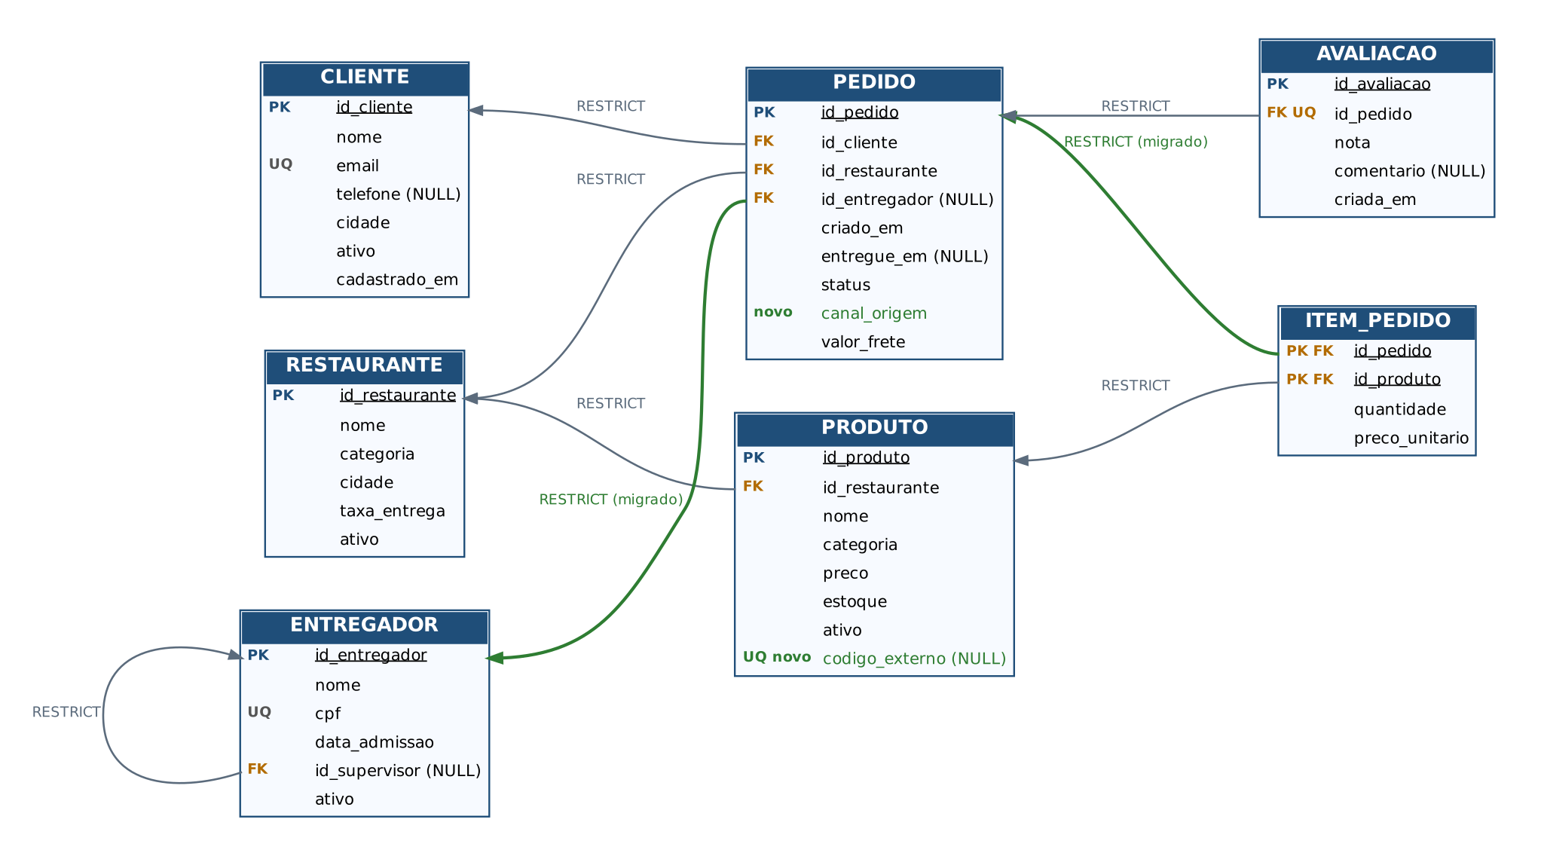
Figura 10 — DER lógico revisado: políticas migradas para RESTRICT e colunas incluídas no Ex. 17

3. CTE de total calculado × staging
CREATE TABLE staging_total ( -- sem FK: vem do sistema de faturamento
id_pedido BIGINT UNSIGNED NOT NULL PRIMARY KEY,
total_registrado DECIMAL(10,2) NOT NULL
) ENGINE=InnoDB;
INSERT INTO staging_total VALUES
(1, 84.80), (2, 52.01), (3, 77.80), (4, 79.90), (5, 37.90),
(7, 46.00), (9, 33.70), (10, 66.00), (99, 15.00);

SET @tolerancia = 0.00; -- DECIMAL é exato: qualquer diferença é divergência
WITH total_calculado AS (
SELECT p.id_pedido,
COALESCE(SUM(i.quantidade * i.preco_unitario), 0) + p.valor_frete AS total
FROM pedido AS p
LEFT JOIN item_pedido AS i ON i.id_pedido = p.id_pedido -- pedido sem item não some
WHERE p.status = 'ENTREGUE'
OR p.id_pedido IN (SELECT id_pedido FROM staging_total)
GROUP BY p.id_pedido, p.valor_frete
)
SELECT tc.id_pedido, tc.total AS total_calculado, s.total_registrado,
tc.total - s.total_registrado AS diferenca,
CASE WHEN s.id_pedido IS NULL THEN 'AUSENTE NA STAGING' ELSE 'DIVERGENTE' END AS situacao
FROM total_calculado AS tc
LEFT JOIN staging_total AS s ON s.id_pedido = tc.id_pedido
WHERE s.id_pedido IS NULL
OR ABS(tc.total - s.total_registrado) > @tolerancia
UNION ALL
SELECT s.id_pedido, NULL, s.total_registrado, NULL, 'ÓRFÃO NA STAGING'
FROM staging_total AS s
LEFT JOIN pedido AS p ON p.id_pedido = s.id_pedido
WHERE p.id_pedido IS NULL
ORDER BY id_pedido;

id_pedido | total_calculado | total_registrado | diferenca | situacao
2 | 52.00 | 52.01 | −0.01 | DIVERGENTE
4 | 74.90 | 79.90 | −5.00 | DIVERGENTE
10 | 6.00 | 66.00 | −60.00 | DIVERGENTE (pedido sem itens: só frete)
11 | 127.90 | NULL | NULL | AUSENTE NA STAGING
99 | NULL | 15.00 | NULL | ÓRFÃO NA STAGING

Diferenças em relação ao gabarito, todas intencionais: o LEFT JOIN + COALESCE mantém o pedido 10 (sem itens), que o INNER JOIN esconderia; a consulta também aponta pedidos que faltam na staging e linhas da staging sem pedido. A tolerância é um parâmetro: com > 0.01, como no gabarito, o pedido 2 (diferença de exatamente 0,01) não seria apontado. Como os dois lados são DECIMAL, a escolha adotada é tolerância zero.

4. As três exceções e a view de auditoria
-- (a) pedidos entregues sem avaliação
SELECT p.id_pedido, p.id_restaurante, DATE(p.entregue_em) AS entregue_em
FROM pedido AS p
LEFT JOIN avaliacao AS a ON a.id_pedido = p.id_pedido
WHERE p.status = 'ENTREGUE' AND a.id_avaliacao IS NULL;
-- pedidos 2, 4, 5, 7 e 11

-- (b) produtos ativos sem venda nos últimos 90 dias (pedidos cancelados não contam)
SELECT pr.id_produto, pr.nome, pr.id_restaurante
FROM produto AS pr
WHERE pr.ativo = TRUE
AND NOT EXISTS (SELECT 1
FROM item_pedido AS i
JOIN pedido AS p ON p.id_pedido = i.id_pedido
WHERE i.id_produto = pr.id_produto
AND p.status <> 'CANCELADO'
AND p.criado_em >= DATE_SUB(@hoje, INTERVAL 90 DAY));
-- 4 Refrigerante Lata (última venda em julho), 12 Calzone, 13 Feijoada

-- (c) divergência de total: consulta do item 3

CREATE OR REPLACE VIEW vw_auditoria_excecoes AS
WITH total_calculado AS (
SELECT p.id_pedido, p.id_restaurante,
COALESCE(SUM(i.quantidade * i.preco_unitario), 0) + p.valor_frete AS total
FROM pedido AS p
LEFT JOIN item_pedido AS i ON i.id_pedido = p.id_pedido
GROUP BY p.id_pedido, p.id_restaurante, p.valor_frete
)
SELECT 'PEDIDO_ENTREGUE_SEM_AVALIACAO' AS tipo_excecao,
p.id_pedido AS id_pedido,
NULL AS id_produto,
p.id_restaurante AS id_restaurante,
CAST(NULL AS DECIMAL(10,2)) AS valor_calculado,
CAST(NULL AS DECIMAL(10,2)) AS valor_registrado
FROM pedido AS p
LEFT JOIN avaliacao AS a ON a.id_pedido = p.id_pedido
WHERE p.status = 'ENTREGUE' AND a.id_avaliacao IS NULL
UNION ALL
SELECT 'PRODUTO_ATIVO_SEM_VENDA_90D', NULL, pr.id_produto, pr.id_restaurante, NULL, NULL
FROM produto AS pr
WHERE pr.ativo = TRUE
AND NOT EXISTS (SELECT 1
FROM item_pedido AS i
JOIN pedido AS p ON p.id_pedido = i.id_pedido
WHERE i.id_produto = pr.id_produto
AND p.status <> 'CANCELADO'
AND p.criado_em >= CURRENT_DATE - INTERVAL 90 DAY)
UNION ALL
SELECT 'TOTAL_DIVERGENTE_STAGING', tc.id_pedido, NULL, tc.id_restaurante,
tc.total, s.total_registrado
FROM total_calculado AS tc
JOIN staging_total AS s ON s.id_pedido = tc.id_pedido
WHERE tc.total <> s.total_registrado;

SELECT tipo_excecao, COUNT(*) AS ocorrencias
FROM vw_auditoria_excecoes
GROUP BY tipo_excecao;

tipo_excecao | ocorrencias
PEDIDO_ENTREGUE_SEM_AVALIACAO | 5
PRODUTO_ATIVO_SEM_VENDA_90D | 3
TOTAL_DIVERGENTE_STAGING | 3

A view usa apenas identificadores técnicos e valores (pedido, produto, restaurante, totais): nenhum nome, e-mail, telefone, CPF ou id_cliente. Variáveis de sessão não podem ser usadas em views, por isso ela usa CURRENT_DATE diretamente.

5. Dez testes de aceitação
# | Teste | Operação | Resultado esperado | Obtido
T1 | Reconstrução do zero | Executar todos os scripts em um servidor vazio | Execução completa; só falham os testes negativos planejados | OK
T2 | Duplicidade | INSERT INTO avaliacao (id_pedido, nota) VALUES (1, 5); | 1062 uq_avaliacao_pedido | OK
T3 | Órfão | INSERT INTO item_pedido VALUES (1, 999, 1, 10); | 1452 fk_item_prod | OK
T4 | CHECK | INSERT INTO avaliacao (id_pedido, nota) VALUES (5, 6); | 3819 ck_avaliacao_nota | OK
T5 | NULL obrigatório na entrega | UPDATE pedido SET status = 'ENTREGUE' WHERE id_pedido = 10; | 3819 ck_pedido_entregue (sem entregue_em e sem entregador) | OK
T6 | Exclusão bloqueada | DELETE FROM pedido WHERE id_pedido = 2; e DELETE FROM entregador WHERE id_entregador = 3; | 1451 (fk_item_ped e fk_ped_ent, agora RESTRICT) | OK
T7 | Ausência | Pedido entregue sem avaliação aparece na view | 5 ocorrências | OK
T8 | Borda de período | Venda do Calzone em 01/08/2026 00:00 (exatamente 90 dias) e, depois, 1 segundo antes | Na borda conta como recente (>=) e o Calzone sai da lista; 1 s antes, volta | OK (teste em transação com ROLLBACK)
T9 | Pedido sem item | Pedido 10 na reconciliação | Total = frete (6,00) e aparece como divergente | OK
T10 | Diferença de 0,01 | Pedido 2 (52,00 × 52,01) | Apontado com tolerância 0,00; ignorado com 0,01 | OK

Após os testes negativos, a contagem permaneceu 11 pedidos, 16 itens e 3 avaliações: nenhuma operação rejeitada deixou resíduo.
Entregáveis: DER revisado (Figura 10), migração (item 2), consultas de exceção (itens 3 e 4), view vw_auditoria_excecoes sem dados pessoais, massa mínima (Ex. 18 + staging_total) e roteiro executável do zero (ordem declarada na Apresentação, testada no T1).

Fechamento

Autoavaliação pela rubrica da disciplina
Dimensão | Peso | Onde está a evidência neste documento
Interpretação e hipóteses | 20% | Hipóteses declaradas antes das soluções (Ex. 05, 20, 25, 27, 28, 30) e casos de borda na massa mínima
Modelagem e semântica | 25% | DERs dos Ex. 03 a 08, mapeamentos dos Ex. 09 a 11 e modelo lógico das Figuras 9 e 10
Integridade e implementação | 25% | Constraints nomeadas, políticas referenciais justificadas (Ex. 13, 16, 30) e correção do CHECK rejeitado pelo MySQL
Consultas e resultados | 20% | Resultados reais de execução nos Ex. 19 a 30, com contagens conferidas
Validação e justificativa | 10% | Quadro de validação em todos os exercícios, laboratório de violações (Ex. 15) e testes de aceitação (Ex. 30)

Checklist de entrega
- Diagramas com cardinalidades legíveis: Figuras 1 a 10 (reproduzíveis no diagrams.net).
- Scripts executáveis em schema vazio, na ordem: 16 → 18.1 → 17 → 18.2–18.4 → 19 a 30.
- Massa mínima com correspondência, ausência, borda e violação (Ex. 18.1, staging_pedido e staging_total).
- Consultas acompanhadas da pergunta, da hipótese e do resultado obtido.
- Decisões, limitações e divergências em relação ao gabarito registradas nos quadros de nota e atenção.

